Diseño de un sistema de información web para la gestión de cotizaciones y mantenimiento de zonas verdes en DPM S.A.S

Jorge Luis Ramos Perdomo
Richard Esteban Sevillano Cuaran

Trabajo de grado para optar el título de Ingeniero de Sistemas


Institución Universitaria Antonio José Camacho
Facultad de Ingeniería
Programa de Ingeniería de Sistemas
2026
Agradecimientos (opcional)

Contenido
Pág.
Introducción 10
1. Diseño de un Sistema de Información Web para la Gestión de Cotizaciones y Mantenimiento de Zonas Verdes en DPM S.A.S 11
1.1 Planteamiento del Problema 11
1.2 Justificación 14
1.3 Objetivos 15
1.3.1 Objetivo General 15
1.3.2 Objetivos Específicos 15
2. Marco Referencial 15
2.1 Marco Teórico 16
2.2 Marco Conceptual 17
2.3 Marco Legal 19
3. Método 20
3.1 Enfoque y Tipo de Investigación 20
3.2 Metodologías de Desarrollo Evaluadas 21
3.3 Metodología Seleccionada: Scrum 21
3.4 Aplicación de Scrum al Proyecto 22
3.5 Fases del Proyecto 22
3.6 Ciclo de Vida del Software 24
3.7 Cronograma de Actividades 24
3.8 Levantamiento de Requisitos 27
3.8.1 Delimitación del Problema y Fuentes de Requisitos 28
3.8.2 Roles de Scrum Aplicados al Proyecto 29
3.8.3 Historias de Usuario y Requisitos No Funcionales 29
3.8.4 Product Backlog Priorizado 32
3.8.5 Verificación de la Calidad de los Requisitos 34
3.8.6 Plan de Sprints y Seguimiento 34
3.8.7 Gestión de Evidencias 35
3.8.8 Matriz de Trazabilidad de los Objetivos Específicos 36
3.8.9 Plan de Pruebas de Desempeño 36
3.8.10 Prototipo de Interfaz 37
4. Resultados 47
5. Conclusiones 47
Referencias 47
Apéndices 50

Lista de Tablas
Pág.
Tabla 1. Cronograma de actividades del proyecto 27
Tabla 2. Matriz de trazabilidad de los objetivos específicos 36
Tabla 3. Plan de pruebas de desempeño 37
Tabla 4. Cobertura de pantallas del prototipo de interfaz 39

Lista de Figuras
Pág.
Figura 1. Inicio de sesión. Elaboración propia con apoyo de IA generativa 40
Figura 2. Cliente: mis zonas verdes (HU-02). Elaboración propia con apoyo de IA generativa 41
Figura 3. Cliente: solicitud de cotización (HU-02). Elaboración propia con apoyo de IA generativa 41
Figura 4. Cliente: estado de mis cotizaciones (HU-02). Elaboración propia con apoyo de IA generativa 42
Figura 5. Cliente: historial de servicios (HU-07). Elaboración propia con apoyo de IA generativa 42
Figura 6. Administrador: panel de control. Elaboración propia con apoyo de IA generativa 43
Figura 7. Administrador: lista de cotizaciones (HU-01). Elaboración propia con apoyo de IA generativa 43
Figura 8. Administrador: cálculo del precio de una solicitud (HU-01). Elaboración propia con apoyo de IA generativa 44
Figura 9. Administrador: nueva cotización con precio calculado en vivo (HU-01). Elaboración propia con apoyo de IA generativa 44
Figura 10. Administrador: programación semanal de mantenimientos (HU-03). Elaboración propia con apoyo de IA generativa 45
Figura 11. Administrador: programación mensual de mantenimientos (HU-03). Elaboración propia con apoyo de IA generativa 45
Figura 12. Administrador: alerta por cruce de horario de una cuadrilla (HU-03). Elaboración propia con apoyo de IA generativa 46
Figura 13. Administrador: disponibilidad de cuadrillas y órdenes (HU-04). Elaboración propia con apoyo de IA generativa 46
Figura 14. Administrador: asignación de una cuadrilla a una orden (HU-04). Elaboración propia con apoyo de IA generativa 47
Figura 15. Operario: (a) mis órdenes, (b) orden pendiente, (c) orden en ejecución y (d) servicio finalizado (HU-05 y HU-06). Elaboración propia con apoyo de IA generativa 47

Lista de Apéndices (Opcional)
Pág.
Apéndice A. Carta de consentimiento de DPM SAS 39

Resumen
El presente trabajo tiene como objetivo desarrollar un sistema de información web de acceso multiplataforma para la gestión de cotizaciones y la planificación del mantenimiento en empresas de zonas verdes. El estudio se desarrolla mediante un enfoque aplicado, que incluye el análisis de procesos actuales, la definición de requisitos y el diseño de la solución bajo la metodología ágil Scrum. El sistema integrará funcionalidades para la generación de cotizaciones, la programación de actividades, la asignación de cuadrillas y el registro histórico de servicios por cliente. Como resultado se espera obtener un prototipo funcional que permita centralizar la información y mejorar la organización operativa de la empresa DPM SAS.
Palabras Clave: plataforma tecnológica, cotizaciones, mantenimiento, zonas verdes, gestión, software.

Abstract
This project aims to develop a multi-platform web-based information system for managing quotations and planning maintenance activities in green-area service companies. The study follows an applied approach, including process analysis, requirement definition, and solution design under the Scrum agile methodology. The system will incorporate features such as quotation generation, task scheduling, crew assignment, and historical service records per client. The expected result is a functional prototype that centralizes information and improves the operational organization of the company DPM SAS.
Keywords: technology platform, quotations, maintenance, green areas, management, software.

Introducción
Las zonas verdes en entornos rurales y campestres, como fincas y condominios campestres, aportan beneficios ambientales, paisajísticos y de bienestar, por lo que su mantenimiento requiere actividades periódicas planificadas como corte de césped, poda, riego y control de plagas (Gobierno del Distrito Federal, 2003; European Environment Agency, 2024).
Muchas empresas que prestan estos servicios gestionan la programación de trabajos, la asignación de personal y la elaboración de cotizaciones de forma manual o con herramientas dispersas, lo que genera baja trazabilidad, inconsistencias en los precios y dificultades para controlar la operación. Al mismo tiempo, en el sector existen soluciones tecnológicas que automatizan procesos de cotización y planificación de trabajos para jardinería y landscaping, lo que evidencia el potencial de integrar estas funciones en una plataforma especializada (ZapQuote, 2022; Urable, 2025).
En este contexto, el presente trabajo plantea el desarrollo de una plataforma que permita gestionar la generación de cotizaciones y la planificación del mantenimiento en empresas de zonas verdes rurales, integrando en un solo sistema los procesos comerciales y operativos asociados al servicio, para la empresa DPM SAS.

1. Diseño de un Sistema de Información Web para la Gestión de Cotizaciones y Mantenimiento de Zonas Verdes en DPM S.A.S

1.1 Planteamiento del Problema
En la actualidad, las empresas dedicadas al mantenimiento de zonas verdes enfrentan retos operativos relacionados con la planificación de actividades, la asignación del personal, el seguimiento de los servicios ejecutados y la elaboración de cotizaciones para clientes residenciales, comerciales e institucionales (STEL Order, 2024; Municipio de Sabaneta, s. f.). Estas actividades suelen gestionarse de manera manual o mediante herramientas dispersas, como hojas de cálculo, agendas físicas, mensajes instantáneos y documentos elaborados por separado, lo que dificulta el control integral del proceso operativo y administrativo. Esta situación no es exclusiva de una empresa particular, sino que representa una problemática recurrente en el sector: estudios como el de Lindholst (2008) evidenciaron que incluso en organismos públicos europeos encargados del mantenimiento de parques históricos, la ausencia de mecanismos estandarizados de especificación, fijación de precios y monitoreo genera serias dificultades para evaluar el cumplimiento del servicio y garantizar la trazabilidad de las intervenciones. De igual forma, Ji, Lu y Zhang (2022) identificaron que la falta de integración digital en la programación del mantenimiento de zonas verdes produce ineficiencias en la distribución del tiempo, el personal y los recursos, lo que se traduce en cronogramas poco confiables y una baja capacidad de respuesta ante cambios en las condiciones del terreno. Estos antecedentes permiten contextualizar que las dificultades asociadas con la planificación, la gestión de recursos y la trazabilidad también han sido documentadas en otros contextos de mantenimiento de zonas verdes.
El mantenimiento de áreas verdes comprende tareas como corte de césped, poda, riego, fertilización, control de plagas, limpieza general y seguimiento del estado de las zonas intervenidas, por lo que su correcta ejecución requiere programación periódica, coordinación de recursos y registro sistemático de las actividades realizadas (STEL Order, 2024; Gobierno del Distrito Federal, 2003). Cuando estos procesos no están centralizados en un sistema, pueden presentarse problemas como incumplimiento de cronogramas, duplicidad de tareas, asignaciones poco eficientes, baja trazabilidad por cliente y dificultades para verificar qué mantenimiento se realizó, cuándo se ejecutó y con qué recursos. En Colombia, la propuesta metodológica para la compensación de áreas verdes desarrollada por la Universidad de Manizales (s. f.) identificó que la gestión de estas zonas carece frecuentemente de instrumentos sistemáticos para organizar, monitorear y evaluar las labores de mantenimiento, lo que dificulta tanto el control interno de las empresas prestadoras del servicio como la rendición de cuentas ante los clientes.
En el caso de DPM SAS, el procedimiento actual se describió a partir de una entrevista semiestructurada realizada al representante de la empresa y a la persona encargada de las actividades administrativas (Apéndice C), junto con un ejemplo de cotización y planillas de control de jornadas aportados por la empresa. Para cotizar, primero se realiza una visita técnica para conocer lo que necesita el cliente y, con base en ella, se calcula individualmente un precio fijo que considera los metros cuadrados u otras unidades de trabajo, la maquinaria, el personal, los días estimados, las herramientas, el combustible y el transporte. La cotización se elabora en una hoja de cálculo, se envía primero como borrador para su revisión y luego con el precio definitivo por correo electrónico, y se conserva impresa. Por otra parte, las jornadas de los trabajadores se registran en planillas de apuntamiento de labores que el responsable de campo comunica al área administrativa, la cual las compara manualmente con su propio registro antes de facturar, con el fin de evitar cobros duplicados y correcciones posteriores de la factura.
Estos procedimientos se apoyan en hojas de cálculo, documentos impresos y verificaciones manuales, y la persona entrevistada no manifestó dificultades con el procedimiento actual de cotización. Por ello, el problema no se plantea como un error en el cálculo de los precios, sino como la dependencia de herramientas separadas y de revisiones manuales para elaborar cotizaciones, asignar personal, registrar y comparar jornadas y dar seguimiento a los servicios. Otras dificultades planteadas inicialmente, como la programación centralizada o la consulta del historial por cliente, no fueron evidenciadas en la entrevista y se mantienen como hipótesis por validar.
Para atender necesidades de cotización y programación en el mercado internacional del landscaping han surgido plataformas especializadas como ZapQuote (2022), DynaScape Manage360 (2023) y Urable (2025), que ofrecen funcionalidades de cotización automatizada, programación de tareas, asignación de cuadrillas y seguimiento del historial por cliente. Sin embargo, dichas herramientas no están adaptadas al contexto normativo, idiomático ni operativo de las empresas colombianas, lo que refuerza la necesidad de desarrollar una solución propia.
En este contexto, se evidencia la ausencia de un sistema que permita gestionar de manera integrada el proceso de cotización, la asignación de personal, el control de las jornadas y la planificación del mantenimiento en DPM SAS. Esta situación implica que la elaboración de cotizaciones, el registro de turnos y la verificación previa a la facturación dependan de herramientas separadas y de comparaciones manuales, lo que limita la consolidación de la información para el seguimiento de los servicios. El problema se delimita, por tanto, en la falta de un sistema que integre la gestión de cotizaciones, la programación de actividades, la asignación de personal, el registro y la comparación de jornadas y el registro histórico de los servicios (ZapQuote, 2022; Lindholst, 2008; Universidad de Manizales, s. f.).
A partir de este análisis, surge la siguiente pregunta de investigación: ¿Cómo gestionar y planificar las cotizaciones y el mantenimiento de las zonas verdes en DPM SAS, considerando la ausencia de un sistema integrado que centralice la información, estandarice los precios y facilite el seguimiento y trazabilidad de los servicios?
A partir de la pregunta central de investigación se derivan las siguientes preguntas específicas que jerarquizan y orientan el desarrollo del proyecto:
1. ¿Cuáles son los procesos operativos y comerciales involucrados en la cotización y el mantenimiento de zonas verdes en DPM SAS que deben ser sistematizados en la plataforma?
2. ¿Qué reglas de negocio permiten elaborar y estandarizar las cotizaciones según las variables del servicio (unidades de cobro, personal, maquinaria, días de trabajo, herramientas, combustible y transporte)?
3. ¿Cómo debe diseñarse la arquitectura lógica y funcional del sistema para integrar los módulos de cotización, programación, asignación de tareas y trazabilidad de los servicios, respondiendo a los tres perfiles de usuario definidos?
4. ¿De qué manera las pruebas de usabilidad y de desempeño del sistema permiten validar que la solución desarrollada responde a las necesidades operativas de DPM SAS y garantiza la trazabilidad del servicio?

1.2 Justificación
La gestión de cotizaciones y la planificación del mantenimiento en empresas de zonas verdes presenta dificultades relacionadas con la dispersión de la información, la falta de estandarización en los precios y la limitada trazabilidad de los servicios. Estas problemáticas afectan la eficiencia operativa, incrementan la carga administrativa y dificultan la toma de decisiones basada en información confiable.
Desde la perspectiva académica, el proyecto se justifica por su aporte teórico, ya que articula conceptos propios de los sistemas de información, la automatización de procesos y la gestión de servicios en un contexto empresarial específico, aplicando conocimientos de ingeniería de sistemas a una necesidad real del sector (OpenStax, 2025).
Desde el punto de vista metodológico, el proyecto se justifica porque permite demostrar la pertinencia de una metodología ágil como Scrum en contextos académicos con recursos limitados. La adopción de este marco posibilita la entrega de avances verificables por módulos, lo que facilita la validación progresiva del sistema y refuerza la trazabilidad del proceso de desarrollo (Schwaber y Sutherland, 2020; Pressman y Maxim, 2020).
En términos prácticos, la propuesta resulta relevante porque responde a problemas frecuentes en las empresas de zonas verdes, como la elaboración manual de cotizaciones, la dispersión de la información, la falta de historial de servicios y la dificultad para programar actividades de mantenimiento de manera ordenada (Buildxact, 2023).
Los principales beneficiarios serán DPM S.A.S., al mejorar su capacidad de organización y control de los procesos de cotización y mantenimiento, y sus clientes; en consecuencia, se espera contribuir a una gestión más organizada, consistente y oportuna de los servicios.

1.3 Objetivos

1.3.1 Objetivo General
Desarrollar un sistema de información web de acceso multiplataforma para la gestión de cotizaciones y la planificación del mantenimiento en empresas de zonas verdes.

1.3.2 Objetivos Específicos
1. Definir reglas de negocio para el cálculo estandarizado de cotizaciones según las variables del servicio (área, tipo de vegetación, frecuencia, personal y equipos).
2. Diseñar la arquitectura y los módulos del sistema, incluyendo el modelo de datos, los componentes, las relaciones entre módulos y las interfaces para los tres perfiles de usuario.
3. Desarrollar la aplicación web que integre los módulos de gestión de cotizaciones, programación de mantenimientos, asignación de cuadrillas y registro histórico de servicios.
4. Desplegar los servicios web de la aplicación en un entorno de nube accesible, garantizando disponibilidad multiplataforma para los usuarios del sistema.
5. Validar el sistema mediante pruebas de usabilidad y de desempeño que verifiquen el correcto funcionamiento de los módulos en escenarios de uso definidos con usuarios representativos de DPM SAS.

2. Marco Referencial
Este capítulo reúne los referentes teóricos, conceptuales y legales que fundamentan el desarrollo del sistema de información web para DPM SAS.

2.1 Marco Teórico
El mantenimiento de zonas verdes comprende el conjunto de actividades técnicas y operativas destinadas a conservar en condiciones adecuadas áreas ajardinadas, parques, espacios arborizados y demás entornos con cobertura vegetal. Lindholst (2008) señala que la gestión de este tipo de servicios requiere mecanismos claros de especificación, fijación de precios, monitoreo y control, especialmente cuando la prestación se realiza mediante contratos externos. De manera complementaria, Ji, Lu y Zhang (2022) explican que el mantenimiento de paisajes y jardines debe integrarse con procesos de planificación digital que permitan distribuir de forma razonable el tiempo, el personal y la carga de trabajo.
Los sistemas de información son conjuntos organizados de personas, procesos, datos y tecnologías que permiten capturar, procesar, almacenar y distribuir información para apoyar las operaciones y la toma de decisiones en una organización. OpenStax (2025) destaca que estos sistemas se fundamentan en la gestión de hardware, software, bases de datos y redes, y que su propósito principal es transformar los datos en información útil para distintos procesos del negocio.
Las aplicaciones web son sistemas de software accesibles desde navegadores en distintos dispositivos, lo que las convierte en una alternativa adecuada para empresas de servicios que requieren acceso a la información desde múltiples puntos. Pressman y Maxim (2020) señalan que el desarrollo de aplicaciones web orientadas a procesos de negocio requiere un diseño cuidadoso de la arquitectura, la lógica de negocio y la experiencia de usuario.
La automatización de cotizaciones consiste en el uso de reglas, fórmulas y bases de datos para calcular de manera estandarizada el precio de un servicio. Según Kerzner (2017), la estandarización de procesos de estimación de costos es un factor determinante para la eficiencia operativa en empresas de servicios, ya que reduce la variabilidad en la fijación de precios.
La planificación y programación de tareas se refiere al proceso de organizar actividades según fechas, prioridades, disponibilidad de recursos y nivel de urgencia. Amendola (2006) destaca que la planificación estructurada del mantenimiento, basada en frecuencias definidas y asignación clara de responsabilidades, es una condición básica para garantizar la continuidad operativa en organizaciones de servicios.
En cuanto a las metodologías de desarrollo de software, el modelo en cascada propone un proceso lineal y secuencial que ofrece una estructura clara pero limita la capacidad de respuesta ante cambios en los requisitos (Pressman y Maxim, 2020). El Proceso Unificado Racional (RUP) es un marco iterativo e incremental adecuado para proyectos de gran escala, pero su alta carga documental lo hace complejo para proyectos académicos de alcance reducido (Jacobson, Booch y Rumbaugh, 1999). XP prioriza la simplicidad, las pruebas continuas y la comunicación constante con el cliente, siendo efectivo en equipos muy pequeños (Beck, 2000).
Scrum, en cambio, es un marco ágil que organiza el trabajo en sprints con roles y artefactos definidos —como el product backlog y el sprint backlog— que permiten gestionar y priorizar requisitos de forma flexible (Schwaber y Sutherland, 2020). A diferencia del modelo en cascada y de RUP, Scrum permite adaptar los requisitos entre iteraciones y obtener entregas funcionales parciales verificables con el director del proyecto, por lo que es la metodología más adecuada para este proyecto.
Las historias de usuario describen una necesidad desde la perspectiva de quien usa el sistema y se acompañan de criterios de aceptación que permiten verificar si la funcionalidad quedó bien construida (Cohn, 2004). A partir de ellas se diseña la arquitectura: Sommerville (2016) describe la arquitectura en capas como un patrón que separa la presentación, la lógica de negocio y los datos, lo que facilita el mantenimiento y la verificación de cada componente. En las aplicaciones web, un estilo arquitectónico ampliamente usado es REST, en el cual el servidor expone recursos identificables que el cliente consulta y modifica mediante operaciones estándar sobre HTTP, lo que desacopla el cliente web del servidor y permite acceder desde distintos dispositivos (Fielding, 2000).
El Lenguaje Unificado de Modelado (UML) es un estándar del Object Management Group para especificar, visualizar y documentar el diseño de sistemas de software; sus diagramas de casos de uso, de secuencia y de estados describen, respectivamente, las funciones que el sistema ofrece a cada actor, la interacción entre componentes y el ciclo de vida de una entidad (Object Management Group, 2017).
En el modelo relacional los datos se organizan en tablas relacionadas mediante llaves primarias y foráneas, y las restricciones de integridad permiten que reglas del negocio se verifiquen en la propia base de datos (Elmasri y Navathe, 2016). PostgreSQL ofrece, además de restricciones declarativas, disparadores, funciones, procedimientos almacenados y un sistema de roles y privilegios para controlar el acceso a los datos (PostgreSQL Global Development Group, 2024). En materia de seguridad, el control de acceso y la protección de las credenciales figuran entre los riesgos más frecuentes en aplicaciones web; por ello se recomienda verificar los permisos en el servidor en cada solicitud y almacenar las contraseñas como hash (OWASP Foundation, 2021).

2.2 Marco Conceptual
El presente marco conceptual recoge los términos propios del contexto operativo de DPM SAS que resultan indispensables para comprender el alcance del sistema propuesto.
Zona verde: todo espacio con cobertura vegetal —jardines, prados, setos y áreas arborizadas en fincas o condominios campestres— que requiere intervención periódica para conservar sus condiciones estéticas, ambientales y funcionales.
Cotización: documento formal mediante el cual una empresa de servicios presenta al cliente los costos asociados a una intervención específica, con sus líneas de valor (concepto, cantidad y valor unitario), la forma de pago y la vigencia; el precio se determina a partir de variables como la unidad de cobro (metros cuadrados, árboles o jornadas), el personal, la maquinaria, los días de trabajo, las herramientas, el combustible y el transporte.
Módulo de cotización: componente del sistema encargado de automatizar la generación de propuestas económicas a partir de parámetros predefinidos, con el fin de reducir la variabilidad en los precios y disminuir el tiempo de respuesta comercial.
Orden de trabajo: documento interno que formaliza la ejecución de un servicio previamente cotizado y aprobado; contiene la asignación de personal, las actividades a realizar, la fecha programada y el área de intervención.
Cuadrilla: grupo de trabajadores asignados a ejecutar las labores de mantenimiento en un sitio determinado; su correcta asignación incide directamente en la eficiencia del servicio y en la precisión de los costos cotizados.
Historial de servicios: registro acumulado de todas las intervenciones realizadas por cliente, zona y fecha, que permite consultar frecuencias anteriores y respaldar decisiones de reprogramación o ajuste de precios.
Trazabilidad del servicio: capacidad del sistema de rastrear el estado de cada proceso —desde la solicitud de cotización hasta la ejecución y cierre del servicio— de modo que administradores y clientes puedan verificar qué se realizó, cuándo y con qué recursos.

2.3 Marco Legal
El desarrollo e implementación de la plataforma debe enmarcarse en la normativa legal vigente en Colombia, especialmente en aspectos relacionados con el uso de tecnologías de la información, protección de datos y regulación ambiental.
La Ley 1581 de 2012 establece las disposiciones generales para la protección de datos personales en Colombia (Congreso de la República de Colombia, 2012). Esta ley obliga a incorporar un mecanismo de autorización expresa antes de registrar información de clientes o trabajadores en la plataforma. El Decreto 1377 de 2013, que la reglamenta parcialmente y hoy se encuentra compilado en el Decreto 1074 de 2015 (Ministerio de Comercio, Industria y Turismo, 2015), condiciona la arquitectura del sistema a incluir controles de acceso por perfil de usuario.
La Ley 527 de 1999 regula el acceso y uso de los mensajes de datos, el comercio electrónico y las firmas digitales en Colombia (Congreso de la República de Colombia, 1999), otorgando validez legal a las cotizaciones generadas digitalmente por la plataforma, siempre que cumplan con los requisitos de autenticidad e integridad del mensaje de datos.
La Ley 1341 de 2009, modificada por la Ley 1978 de 2019 (Congreso de la República de Colombia, 2009, 2019), establece el marco general para las tecnologías de la información y las comunicaciones (TIC) en Colombia, exigiendo que la plataforma se diseñe con criterios de accesibilidad multiplataforma.
El Decreto 1076 de 2015 y la Ley 99 de 1993 establecen los lineamientos para la protección de recursos naturales y la gestión ambiental en Colombia (Congreso de la República de Colombia, 1993; Ministerio de Ambiente y Desarrollo Sostenible, 2015); aunque no regulan directamente el desarrollo de software, condicionan que el sistema no facilite el registro de actividades que contravengan las restricciones ambientales aplicables.
Finalmente, la Ley 1480 de 2011 (Estatuto del Consumidor) obliga a que los precios, condiciones del servicio y tiempos de atención se presenten de forma clara, veraz y sin omisiones (Congreso de la República de Colombia, 2011), por lo que el sistema debe generar cotizaciones detalladas y registradas como compromiso formal ante el cliente.

3. Método
En este capítulo se presenta la metodología adoptada para el desarrollo del proyecto. Se identifican el enfoque y el tipo de investigación, se describen las metodologías de desarrollo evaluadas y se justifica la selección de Scrum. Asimismo, se definen las fases del proyecto con sus actividades y entregables, se describe el ciclo de vida del software adoptado y se presenta el cronograma de actividades.

3.1 Enfoque y Tipo de Investigación
El presente proyecto adopta un enfoque aplicado, orientado a la solución de un problema concreto identificado en el contexto operativo de DPM SAS. Según Hernández et al. (2014), la investigación aplicada se distingue por su interés práctico, ya que busca resolver situaciones reales a partir del conocimiento existente.
En cuanto al tipo de investigación, el proyecto se clasifica como investigación de desarrollo tecnológico, dado que su resultado principal es un artefacto funcional —una plataforma web— construido a partir del análisis de requerimientos, el diseño arquitectónico y la implementación de componentes de software (Pressman y Maxim, 2020).
Adicionalmente, el proyecto incorpora elementos del método descriptivo en su fase inicial, al requerir el levantamiento y análisis de los procesos actuales de DPM SAS para definir correctamente los requerimientos del sistema (Hernández et al., 2014).

3.2 Metodologías de Desarrollo Evaluadas
Para seleccionar la metodología de desarrollo más adecuada, se analizaron tres enfoques ampliamente utilizados en la ingeniería de software: el modelo en Cascada, Extreme Programming (XP) y Scrum.
Modelo en Cascada. Enfoque secuencial y lineal en el que cada fase —análisis, diseño, codificación, pruebas e implementación— debe completarse antes de iniciar la siguiente. Su principal ventaja es la estructura clara y predecible; su mayor limitación, la rigidez ante los cambios (Pressman y Maxim, 2020).
Extreme Programming (XP). Metodología ágil que prioriza la simplicidad del diseño, las pruebas continuas y la comunicación constante con el cliente. Según Beck (2000), es efectiva en equipos pequeños, pero su aplicación es limitada cuando no se dispone de un cliente disponible de forma permanente.
Scrum. Marco ágil que organiza el trabajo en sprints de duración fija, con roles (Product Owner, Scrum Master, equipo de desarrollo), artefactos (Product Backlog, Sprint Backlog) y ceremonias definidas. Schwaber y Sutherland (2020) lo describen como un marco liviano que ayuda a generar valor mediante soluciones adaptativas para problemas complejos.

3.3 Metodología Seleccionada: Scrum
Con base en el análisis comparativo, se seleccionó Scrum como metodología de desarrollo para este proyecto. La justificación se fundamenta en tres factores: (1) la naturaleza modular del sistema —cotizaciones, programación de mantenimientos, gestión de clientes, asignación de cuadrillas y reportes— es compatible con la estructura de sprints; (2) la posibilidad de que los requisitos evolucionen durante el desarrollo favorece el uso de un backlog ajustable entre sprints; (3) Scrum no exige prácticas técnicas específicas ni la presencia permanente del cliente, lo que facilita su adopción por un equipo de dos desarrolladores que validan avances con el director del proyecto al final de cada sprint (Pressman y Maxim, 2020; Schwaber y Sutherland, 2020).

3.4 Aplicación de Scrum al Proyecto
El equipo de desarrollo está conformado por los dos integrantes del proyecto, quienes asumen conjuntamente las funciones de equipo de desarrollo y de Scrum Master, alternando la facilitación de las reuniones de seguimiento; el director del proyecto actúa como Product Owner, siendo responsable de priorizar el Product Backlog y validar los incrementos al final de cada sprint. El Product Backlog contiene las historias de usuario organizadas según los módulos del sistema: acceso y usuarios, cotizaciones, programación de mantenimientos, asignación de cuadrillas, historial de servicios, control de jornadas y reportes. Se planifican seis sprints de dos semanas cada uno. Al cierre de cada sprint se realiza una Sprint Review con el director del proyecto y una Sprint Retrospective interna (Schwaber y Sutherland, 2020).
Como decisión técnica inicial, el equipo definió el siguiente stack tecnológico para el desarrollo del sistema: frontend en React con TypeScript; backend en Node.js con el framework Express, bajo una arquitectura de API REST; base de datos relacional PostgreSQL; control de versiones con Git y repositorio alojado en GitHub; y despliegue previsto en un entorno de nube gratuito para el alcance académico (Render para el backend y Vercel para el frontend), en coherencia con el objetivo específico 4 de disponibilidad multiplataforma.

3.5 Fases del Proyecto
El desarrollo del sistema se organiza en seis fases, correspondientes a los seis sprints de Scrum:
Fase 1 — Planeación (Sprint 1, semanas 1-2). Levantamiento y priorización de requerimientos funcionales y no funcionales; definición de la arquitectura tecnológica. Entregable: documento de requerimientos con el Product Backlog priorizado.
Fase 2 — Análisis de Requerimientos (Sprint 2, semanas 3-4). Entrevista semiestructurada con DPM SAS y revisión de sus formatos (cotización y planillas de jornada), complementadas con escenarios simulados con fines académicos para lo que la entrevista no cubrió; construcción de diagramas de casos de uso (UML), modelo de datos preliminar y wireframes iniciales. Entregable: documento de análisis con diagramas y wireframes aprobados.
Fase 3 — Diseño de Base de Datos e Interfaces (Sprint 3, semanas 5-6). Diseño del esquema definitivo de la base de datos relacional, de la arquitectura, de los modelos UML y de las interfaces. Esta fase corresponde al objetivo específico 2 y se documenta en el apartado 3.9. Entregable: paquete de diseño, base de datos construida y prototipo de interfaz.
Fase 4 — Desarrollo Frontend y Backend (Sprints 4-5, semanas 7-10). Implementación de los módulos siguiendo el orden de prioridad del Product Backlog: autenticación, clientes y cotizaciones (Sprint 4); programación de mantenimientos, asignación de cuadrillas, control de jornadas y reportes (Sprint 5). Entregable: sistema con todos los módulos funcionales e integrados.
Fase 5 — Pruebas Funcionales, de Usabilidad y de Desempeño (Sprint 6, semanas 11-12). Diseño y ejecución de casos de prueba funcional, pruebas de usabilidad con usuarios representativos de DPM SAS y pruebas de desempeño de las operaciones definidas en el RNF-03, según el procedimiento del apartado 3.8.9. Entregable: informe de pruebas con casos ejecutados, resultados y correcciones aplicadas.
Fase 6 — Implementación del Sistema (semana 13). Despliegue en el entorno de producción o servidor de prueba, capacitación básica al personal administrador y entrega de documentación técnica y manual de usuario. Entregable: sistema implementado, funcional, documentado y presentado ante el director del proyecto.

3.6 Ciclo de Vida del Software
Se adopta el modelo de ciclo de vida iterativo e incremental, coherente con Scrum: el software se construye y perfecciona progresivamente mediante múltiples iteraciones, cada una de las cuales produce un incremento funcional (Pressman y Maxim, 2020).
Comunicación y Planificación (Sprint 1): se establecen los objetivos del sistema y se elabora el Product Backlog priorizado con la participación del director del proyecto como Product Owner.
Modelado (Sprints 2-3): análisis de requerimientos y diseño de la solución —modelos de datos, diagramas de casos de uso, flujos de proceso y prototipos de interfaz.
Construcción (Sprints 4-5): implementación del código fuente del frontend responsivo y del backend con la lógica de negocio del sistema.
Despliegue (Sprint 6 y semana 13): puesta en marcha del sistema, pruebas de aceptación, corrección de defectos y capacitación de usuarios.
Mantenimiento (posterior al alcance del proyecto): aunque queda fuera del alcance de este trabajo de grado, el diseño contempla una arquitectura modular que facilite la incorporación de nuevas funcionalidades y la corrección de errores (Amendola, 2006).

3.7 Cronograma de Actividades
El cronograma del proyecto se presenta como un diagrama de Gantt de 13 semanas (S1 a S13) agrupadas en los seis sprints de Scrum. Cada fase y cada actividad se ubican en las semanas en que se ejecutan, de acuerdo con las fases descritas en el apartado 3.5.
Actividad / Fase | S1 | S2 | S3 | S4 | S5 | S6 | S7 | S8 | S9 | S10 | S11 | S12 | S13
Sprint / Semana | Sprint 1 |  | Sprint 2 |  | Sprint 3 |  | Sprint 4 |  | Sprint 5 |  | Sprint 6 |  | Impl.
FASE 1 — Planeación
Levantamiento y priorización de requerimientos iniciales
Definición de arquitectura tecnológica (Stack)
Configuración del entorno de desarrollo
Elaboración del Product Backlog inicial con historias de usuario
FASE 2 — Análisis de Requerimientos
Entrevistas con usuarios clave de DPM SAS
Diagramas de casos de uso (UML)
Modelo entidad-relación preliminar
Prototipos de baja fidelidad (wireframes) validados
FASE 3 — Diseño BD e Interfaces
Diseño del esquema de base de datos relacional definitivo
Diseño de interfaces de alta fidelidad (mockups)
Revisión y aprobación de diseños — Sprint Review
FASE 4a — Desarrollo Sprint 4
Módulo de autenticación y gestión de usuarios
Módulo de gestión de clientes
Módulo de cotizaciones (frontend + backend + reglas de negocio)
FASE 4b — Desarrollo Sprint 5
Módulo de programación de mantenimientos
Módulo de asignación de cuadrillas
Módulo de reportes y panel de administración
FASE 5 — Pruebas Funcionales y de Usabilidad
Diseño y ejecución de casos de prueba funcional por módulo
Pruebas de usabilidad con usuarios representativos de DPM SAS
Corrección de defectos identificados y re-prueba
FASE 6 — Implementación del Sistema
Despliegue en entorno de producción o servidor de prueba
Capacitación de usuarios administradores de DPM SAS
Entrega de documentación técnica y manual de usuario

Tabla 1. Cronograma de actividades del proyecto

3.8 Levantamiento de Requisitos
De acuerdo con la Guía para la Formulación y Entrega del Anteproyecto de Grado, el primer corte exige aplicar las actividades de levantamiento de requisitos definidas para la ruta Scrum. A continuación, se documentan las seis actividades de dicha ruta: delimitación del problema y fuentes, representación de los roles de Scrum, conversión de hallazgos en historias de usuario, priorización del Product Backlog, verificación de la calidad de los requisitos y planeación de los sprints y el seguimiento.

3.8.1 Delimitación del Problema y Fuentes de Requisitos
El sistema se delimita a los procesos de cotización, programación de mantenimientos, asignación de personal y cuadrillas, registro y comparación de jornadas (control de turnos como módulo básico) y registro histórico de servicios de DPM SAS. Quedan fuera del alcance la generación de la factura y la contabilidad general de la empresa: el sistema se limitará a verificar los turnos que sirven de base para el cobro.
Actores identificados: (1) Administrador — representa al dueño de la empresa, que consigue los contratos y define el precio, y a la persona encargada de las actividades administrativas, que elabora y envía las cotizaciones y compara los turnos antes de facturar; gestiona clientes, cotizaciones, cuadrillas, jornadas y reportes; (2) Cliente o contratante — solicita cotizaciones, verifica el trabajo realizado y da su visto bueno antes del pago; (3) Operario de cuadrilla — ejecuta el servicio y consulta las órdenes asignadas. Adicionalmente, la entrevista identificó al responsable de campo, quien lleva el registro de turnos; su perfil dentro del sistema está por validar.
Fuentes y técnicas: (1) entrevista semiestructurada asincrónica, realizada el 23 y 24 de octubre de 2026 mediante mensajes escritos y notas de voz, al representante de DPM SAS y a la persona encargada de las actividades administrativas (Apéndice C); (2) un ejemplo de cotización empresarial; (3) dos planillas de control de jornadas de campo, descritas en el Apéndice C sin reproducir datos personales ni de terceros; y (4) la ficha de anteproyecto aprobada. Para los aspectos que la entrevista no cubrió, como el portal del cliente y la aplicación del operario, se usaron escenarios simulados con fines académicos, que no constituyen evidencia de las necesidades de DPM SAS. Algunas respuestas de la entrevista se presentan como síntesis y están pendientes de cotejo con los audios, y las evidencias se usan con el consentimiento de la empresa (Apéndice A) y se presentan anonimizadas. Cada hallazgo se registró indicando su fuente y los supuestos realizados.
Hallazgos respaldados por la entrevista y los documentos de DPM SAS: (1) para cotizar se realiza una visita técnica y el precio se calcula individualmente según metros cuadrados u otras unidades de trabajo, maquinaria, personal, días estimados, herramientas, combustible y transporte; la cotización se elabora en una hoja de cálculo, se envía como borrador para revisión, luego con el precio definitivo por correo, y se conserva impresa; (2) las jornadas se registran en planillas que se comparan manualmente antes de facturar, para evitar cobros dobles y correcciones de la factura; (3) como evidencia de los trabajos se usan fotografías y videos, y el contratante puede dar su visto bueno antes del pago; (4) hay interés en una plataforma para elaborar cotizaciones, asignar personal y comparar turnos. Hipótesis aún por validar, que provienen de la ficha y no fueron evidenciadas en la entrevista: inconsistencias en los precios (la persona entrevistada no manifestó dificultades con el procedimiento actual de cotización), ausencia de un calendario centralizado y ausencia de un historial consultable por cliente. Estos hallazgos orientan la revisión de las historias de usuario del apartado 3.8.3, en particular la HU-01 (cálculo de la cotización) y la incorporación del registro y comparación de jornadas.

3.8.2 Roles de Scrum Aplicados al Proyecto
Para efectos académicos, los roles de Scrum se distribuyen así: el director del proyecto asume el rol de Product Owner, priorizando el Product Backlog y validando los incrementos entregados al final de cada sprint; los dos integrantes del equipo (Jorge Luis Ramos Perdomo y Richard Esteban Sevillano Cuaran) conforman el equipo de desarrollo y asumen conjuntamente las funciones de Scrum Master, alternando la facilitación de las reuniones de seguimiento. Conforme a los lineamientos del ejercicio académico, no se vincula a una persona externa como Product Owner ni se requiere su aprobación: los criterios de aceptación se sustentan en el caso, las fuentes documentadas y los escenarios descritos en este capítulo.

3.8.3 Historias de Usuario y Requisitos No Funcionales
Cada hallazgo se transformó en una historia de usuario con el formato "Como [actor], quiero [necesidad], para [valor esperado]", junto con su regla de negocio y su criterio de aceptación. A continuación se presentan las historias de usuario priorizadas:
HU-01. Como administrador, quiero elaborar la cotización de un servicio por líneas (concepto, cantidad y valor unitario) a partir de la visita técnica, con forma de pago por hitos y vigencia, para entregar al cliente un precio fijo y documentado. Regla de negocio: la cotización exige una visita técnica registrada; el total es la suma de sus líneas; los hitos de pago deben sumar 100 %; se envía primero como borrador y, una vez enviada, su precio no se modifica; su vigencia es de 15 días. Criterio de aceptación: al agregar las líneas el sistema muestra el total sin cálculo manual, y no permite enviar la cotización si falta la visita técnica o las líneas, o si los hitos no suman 100 %. Fuente: Hallazgo 1 (apartado 3.8.1) y ejemplo de cotización de DPM SAS (Apéndice C). Objetivo relacionado: Objetivo específico 1.
HU-02. Como cliente, quiero solicitar una cotización desde la plataforma, consultar su estado y precio, y aceptarla o rechazarla dentro de su vigencia, para no depender de llamadas o mensajes. Criterio de aceptación: el cliente registra la zona y el servicio requerido, ve el estado de su solicitud (solicitada, enviada, aceptada o rechazada) en su panel y solo puede responder mientras la cotización esté vigente; la plataforma no envía notificaciones. Fuente: escenario simulado, por validar con DPM SAS (la entrevista no abordó un portal para el cliente). Objetivo relacionado: Objetivo específico 3.
HU-03. Como administrador, quiero programar la fecha de un servicio aprobado, para organizar la carga de trabajo de las cuadrillas. Regla de negocio: la orden de trabajo se origina en una cotización aceptada y no se pueden programar dos servicios para la misma cuadrilla en el mismo horario. Criterio de aceptación: el sistema rechaza una programación que cruce horarios de una cuadrilla ya asignada. Fuente: Hallazgo 4 (apartado 3.8.1), por validar con DPM SAS. Objetivo relacionado: Objetivo específico 3.
HU-04. Como administrador, quiero asignar una cuadrilla a una orden de trabajo programada, para que quede claro quién ejecutará el servicio. Criterio de aceptación: cada orden de trabajo muestra la cuadrilla asignada y su estado (pendiente, en ejecución, finalizada). Fuente: Hallazgo 4 (apartado 3.8.1), por validar con DPM SAS. Objetivo relacionado: Objetivo específico 3.
HU-05. Como operario de cuadrilla, quiero consultar las órdenes de trabajo que tengo asignadas, para saber qué servicios debo ejecutar y en qué fecha. Criterio de aceptación: el operario visualiza únicamente las órdenes asignadas a su cuadrilla, ordenadas por fecha. Fuente: Hallazgo 4 (apartado 3.8.1), por validar con DPM SAS. Objetivo relacionado: Objetivo específico 3.
HU-06. Como operario de cuadrilla, quiero registrar la ejecución de un servicio, para que quede constancia de que el mantenimiento se realizó. Criterio de aceptación: al marcar una orden como finalizada, el sistema registra fecha, hora y responsable. Fuente: Hallazgo 4 (apartado 3.8.1), por validar con DPM SAS. Objetivo relacionado: Objetivo específico 3.
HU-07. Como cliente, quiero consultar el historial de servicios realizados en mis zonas verdes, para verificar la frecuencia y el tipo de mantenimiento recibido. Criterio de aceptación: el historial muestra únicamente servicios finalizados, con fecha, tipo de servicio y cuadrilla que lo ejecutó, ordenados cronológicamente. Fuente: Hallazgo 3 (apartado 3.8.1), sobre la verificación del trabajo realizado; la consulta del historial por cliente está por validar. Objetivo relacionado: Objetivo específico 3.
HU-08. Como administrador, quiero generar un reporte de cotizaciones, servicios y horas de jornada por periodo, para apoyar la toma de decisiones administrativas. Criterio de aceptación: el reporte permite filtrar por rango de fechas y por cliente. Fuente: hipótesis por validar sobre la falta de información centralizada para decidir (apartado 3.8.1). Objetivo relacionado: Objetivo específico 3.
HU-09. Como administrador, quiero registrar las planillas de jornada de un cliente (la de campo y la administrativa) con los turnos de cada trabajador, para contar con el registro de horas por trabajador y día. Regla de negocio: las horas de un turno se calculan automáticamente, incluso si cruza la medianoche, descontando el descanso. Criterio de aceptación: al registrar un turno de 18:00 a 06:00 el sistema muestra 12 horas. Fuente: Hallazgo 2 (apartado 3.8.1) y planillas de apuntamiento de labores (Apéndice C). Objetivo relacionado: Objetivo específico 3.
HU-10. Como administrador, quiero comparar la planilla de campo con la administrativa de un cliente y periodo, para detectar diferencias antes de facturar y evitar cobros duplicados. Regla de negocio: solo se concilian planillas del mismo cliente y periodo que no tengan diferencias, y una planilla conciliada no se modifica. Criterio de aceptación: el sistema lista por trabajador y día el resultado de la comparación (coincide, diferente, solo campo o solo administrativa) y no permite conciliar mientras existan diferencias. Fuente: Hallazgo 2 (apartado 3.8.1) y entrevista (Apéndice C). Objetivo relacionado: Objetivo específico 3.
Requisitos no funcionales: RNF-01, la plataforma debe ser accesible y utilizable desde navegadores de escritorio (Google Chrome, Microsoft Edge y Mozilla Firefox, en sus dos últimas versiones estables) y desde navegadores móviles (Google Chrome en Android y Safari en iOS), con diseño adaptable a anchos de pantalla de 360 px (teléfono), 768 px (tableta) y 1366 px (escritorio); se verificará en un computador y un teléfono Android reales, complementado con el modo de emulación de dispositivos del navegador. RNF-02, las contraseñas y datos personales de clientes y operarios deben almacenarse cifrados, en cumplimiento de la Ley 1581 de 2012. RNF-03, las operaciones de consulta de cotizaciones, consulta del historial de servicios, generación de reportes por periodo y comparación de planillas deben responder en menos de tres segundos (tiempo promedio y percentil 95), con 500 registros de prueba y 10 usuarios concurrentes en el entorno de despliegue; el procedimiento se detalla en el apartado 3.8.9. RNF-04, el acceso a cada módulo debe estar restringido según el perfil del usuario (administrador, cliente u operario).

3.8.4 Product Backlog Priorizado
El Product Backlog agrupa las historias de usuario y los requisitos no funcionales, priorizados por valor para DPM SAS y por dependencia técnica. La prioridad Alta corresponde a los elementos indispensables para el objetivo general del sistema; Media, a funcionalidades que complementan la operación; Baja, a mejoras que pueden diferirse a Trabajo de Grado 2 si el tiempo del corte no alcanza.
1. HU-01 Elaborar y enviar cotización — Descripción: el administrador elabora la cotización por líneas a partir de la visita técnica, con hitos de pago y vigencia, y la envía al cliente con precio fijo — Prioridad Alta — Estimación 8 puntos — Sin dependencias — Criterio de aceptación: al agregar las líneas el sistema muestra el total sin cálculo manual y no permite enviar sin visita técnica, sin líneas o con hitos que no sumen 100 % — Estado: Por hacer — Sprint 4.
2. HU-02 Solicitar y responder cotización (cliente) — Descripción: el cliente solicita una cotización, consulta su estado y precio, y la acepta o rechaza dentro de su vigencia — Prioridad Alta — Estimación 3 puntos — Depende de HU-01 — Criterio de aceptación: el cliente ve el estado de su solicitud en su panel y solo responde mientras la cotización esté vigente — Estado: Por hacer — Sprint 4.
3. HU-03 Programar mantenimiento — Descripción: el administrador programa la fecha de un mantenimiento aprobado para organizar la carga de trabajo de las cuadrillas — Prioridad Alta — Estimación 5 puntos — Depende de HU-01 — Criterio de aceptación: el sistema rechaza una programación que cruce horarios de una cuadrilla ya asignada — Estado: Por hacer — Sprint 5.
4. HU-04 Asignar cuadrilla — Descripción: el administrador asigna una cuadrilla a una orden de trabajo programada — Prioridad Alta — Estimación 3 puntos — Depende de HU-03 — Criterio de aceptación: cada orden de trabajo muestra la cuadrilla asignada y su estado (pendiente, en ejecución, finalizada) — Estado: Por hacer — Sprint 5.
5. HU-05 Consultar órdenes asignadas — Descripción: el operario de cuadrilla consulta las órdenes de trabajo que tiene asignadas — Prioridad Media — Estimación 3 puntos — Depende de HU-04 — Criterio de aceptación: el operario visualiza únicamente las órdenes asignadas a su cuadrilla, ordenadas por fecha — Estado: Por hacer — Sprint 5.
6. HU-06 Registrar ejecución del servicio — Descripción: el operario registra la ejecución de un servicio para dejar constancia de que el mantenimiento se realizó — Prioridad Media — Estimación 3 puntos — Depende de HU-05 — Criterio de aceptación: al marcar una orden como finalizada, el sistema registra fecha, hora y responsable — Estado: Por hacer — Sprint 5.
7. HU-07 Consultar historial de servicios — Descripción: el cliente consulta el historial de servicios realizados en sus zonas verdes — Prioridad Media — Estimación 3 puntos — Depende de HU-06 — Criterio de aceptación: el historial muestra únicamente servicios finalizados, con fecha, tipo de servicio y cuadrilla, ordenados cronológicamente — Estado: Por hacer — Sprint 5.
8. HU-08 Generar reporte por periodo — Descripción: el administrador genera un reporte de cotizaciones, servicios y horas de jornada por periodo para apoyar la toma de decisiones — Prioridad Baja, porque depende de los datos que generan HU-01 a HU-10 y no bloquea el flujo operativo — Estimación 5 puntos — Depende de HU-06 y HU-09 — Criterio de aceptación: el reporte permite filtrar por rango de fechas y por cliente — Estado: Por hacer — Sprint 5.
9. HU-09 Registrar jornadas de campo — Descripción: el administrador registra las planillas de jornada de campo y administrativa con los turnos de cada trabajador — Prioridad Media — Estimación 5 puntos — Sin dependencias — Criterio de aceptación: al registrar un turno que cruza la medianoche el sistema calcula las horas correctamente — Estado: Por hacer — Sprint 5.
10. HU-10 Comparar y conciliar planillas — Descripción: el administrador compara la planilla de campo con la administrativa antes de facturar para evitar cobros duplicados — Prioridad Media — Estimación 5 puntos — Depende de HU-09 — Criterio de aceptación: el sistema lista las diferencias por trabajador y día y no permite conciliar mientras existan — Estado: Por hacer — Sprint 5.
11. RNF-01 a RNF-04 — Descripción: requisitos no funcionales de accesibilidad multiplataforma, cifrado de datos, tiempo de respuesta y control de acceso por perfil — Prioridad Alta — Estimación: no aplica (transversales) — Sin dependencias — Criterio de aceptación: se verifican de forma transversal durante las pruebas de cada sprint — Estado: Por hacer — Se implementan durante los sprints 4 y 5, no como historias independientes.

3.8.5 Verificación de la Calidad de los Requisitos
Se revisó que cada historia fuera clara, necesaria, verificable y suficientemente pequeña para completarse dentro de un sprint; no se identificaron duplicidades ni contradicciones entre las diez historias registradas. Definition of Ready (una historia puede entrar a un sprint cuando): tiene actor, necesidad y valor definidos; tiene al menos un criterio de aceptación; sus dependencias con otras historias están identificadas; el equipo la estimó en la planeación del sprint. Definition of Done (una historia se considera terminada cuando): el código está integrado y versionado en el repositorio; la funcionalidad se probó manualmente contra su criterio de aceptación; no genera errores conocidos en el flujo principal; el director del proyecto validó el incremento en la Sprint Review.

3.8.6 Plan de Sprints y Seguimiento
El plan de sprints se articula con el cronograma presentado en el apartado 3.7: las historias HU-01 y HU-02 se desarrollan en el Sprint 4 (semanas 7-8), y las historias HU-03 a HU-10 junto con los requisitos no funcionales se desarrollan en el Sprint 5 (semanas 9-10), conforme a la Fase 4 del proyecto. El repositorio de código y el tablero de seguimiento se encuentran habilitados desde la fase de planeación, de modo que las tareas, los responsables, los estados y los enlaces a las evidencias quedan registrados a lo largo de todo el proyecto; sus enlaces se detallan en el apartado 3.8.7.

3.8.7 Gestión de Evidencias
Como entregable común del primer corte, el equipo dispone de un repositorio de control de versiones y un tablero digital para organizar actividades, responsables, estados, fechas y evidencias desde el inicio del proyecto.
Repositorio: https://github.com/george23r/dpm-sas-sistema-cotizaciones (público, con Jorge Luis Ramos Perdomo y Richard Esteban Sevillano Cuaran como colaboradores). La nomenclatura de ramas sigue el formato feature/HU-XX-nombre-corto, una rama por cada historia de usuario del Product Backlog definido en el apartado 3.8.4.
Tablero: https://github.com/users/george23r/projects/1 (GitHub Projects), organizado en las columnas Backlog, En progreso, En revisión y Hecho, con una tarjeta por historia de usuario (HU-01 a HU-10).
Bitácora: se mantiene en el archivo BITACORA.md dentro del repositorio, con una entrada por sesión de trabajo que registra fecha, actividad realizada y responsable, permitiendo verificar que el control de versiones se llevó desde el inicio del corte y no mediante una carga única al final.
A modo de reporte de actividad, se presenta un extracto de las entradas registradas en la bitácora durante el primer corte:
2026-08-04 — Creación del repositorio, configuración de la nomenclatura de ramas y del tablero en GitHub Projects — Jorge Ramos.
2026-08-11 — Redacción del planteamiento del problema y primeras fuentes del marco referencial — Richard Sevillano.
2026-08-18 — Definición de objetivos general y específicos; ajuste de la justificación — Jorge Ramos.
2026-08-25 — Levantamiento de requisitos: delimitación del problema, actores y hallazgos (apartado 3.8.1) — Richard Sevillano.
2026-09-01 — Redacción de historias de usuario HU-01 a HU-08 y requisitos no funcionales — Jorge Ramos.
2026-09-08 — Priorización del Product Backlog y definición de Definition of Ready / Definition of Done — Richard Sevillano.
2026-09-15 — Definición del stack tecnológico y ajustes finales de redacción del documento — Jorge Ramos.

3.8.8 Matriz de Trazabilidad de los Objetivos Específicos
Para que el cumplimiento de cada objetivo específico sea verificable, se relaciona cada objetivo con los requisitos que lo materializan y con la evidencia que permitirá comprobarlo (Tabla 2).
Objetivo | Requisitos asociados | Evidencia
OE1 | HU-01 | Reglas de negocio documentadas y casos de cálculo de cotización.
OE2 | HU-01 a HU-10 y RNF-01 a RNF-04 | Arquitectura, base de datos, diagramas UML y prototipos de interfaz (apartado 3.9).
OE3 | HU-01 a HU-10 | Código fuente versionado en el repositorio y funcionalidades en ejecución.
OE4 | RNF-01 | URL del servidor de despliegue y evidencia de acceso desde escritorio y dispositivos móviles.
OE5 | Criterios de aceptación de las HU y RNF-01 a RNF-04 | Plan e informe de pruebas de usabilidad y de desempeño (apartado 3.8.9).
Tabla 2. Matriz de trazabilidad de los objetivos específicos

3.8.9 Plan de Pruebas de Desempeño
Para dar un método verificable al objetivo específico 5 y al RNF-03, las pruebas de desempeño se ejecutarán en la Fase 5 (Sprint 6) con el siguiente procedimiento: (1) cargar el entorno de despliegue con 500 registros ficticios de clientes, cotizaciones y servicios; (2) para cada operación de la Tabla 3, enviar 50 solicitudes con 10 usuarios concurrentes mediante Apache JMeter; (3) registrar el tiempo de respuesta promedio y el percentil 95; (4) comparar el resultado con el criterio de aceptación de menos de tres segundos; y (5) documentar los resultados y las correcciones aplicadas en el informe de pruebas.
Requisito | Operación medida | Carga | Herramienta y ambiente | Criterio de aceptación | Resultado obtenido
RNF-03 | Consulta de cotizaciones (HU-01, HU-02) | 50 solicitudes, 10 usuarios concurrentes | Apache JMeter; entorno de despliegue en la nube con 500 registros | Promedio y percentil 95 menores a 3 s | Pendiente (Corte 3)
RNF-03 | Consulta del historial de servicios (HU-07) | 50 solicitudes, 10 usuarios concurrentes | Apache JMeter; entorno de despliegue en la nube con 500 registros | Promedio y percentil 95 menores a 3 s | Pendiente (Corte 3)
RNF-03 | Generación de reporte por periodo (HU-08) | 50 solicitudes, 10 usuarios concurrentes | Apache JMeter; entorno de despliegue en la nube con 500 registros | Promedio y percentil 95 menores a 3 s | Pendiente (Corte 3)
RNF-03 | Comparación de planillas (HU-10) | 50 solicitudes, 10 usuarios concurrentes | Apache JMeter; entorno de despliegue en la nube con 500 registros | Promedio y percentil 95 menores a 3 s | Pendiente (Corte 3)
Tabla 3. Plan de pruebas de desempeño

3.8.10 Prototipo de Interfaz
Para materializar el diseño de la interfaz y validar el flujo de uso de cada perfil, se construyó un prototipo visual navegable de la plataforma. El prototipo usa datos simulados, no incluye autenticación real ni base de datos, y permite cambiar de perfil (cliente, administrador y operario) mediante el selector "Ver como" de la barra superior. Cada pantalla muestra una etiqueta con la historia de usuario que cubre.
El prototipo fue generado con apoyo de una herramienta de inteligencia artificial generativa, a partir de una especificación escrita por los autores (roles, pantallas, reglas de negocio, paleta y tipografía), y fue revisado y ajustado por ellos; por esta razón las figuras se identifican como elaboración propia con apoyo de IA generativa.
El diseño visual usa un verde primario (#2E7D32) y uno secundario (#66BB6A) sobre fondo neutro (#F5F7F5), con texto en #263238. Los estados se distinguen por color (pendiente: amarillo; en ejecución: azul; finalizado: verde) y la tipografía es Poppins en los títulos e Inter en el texto. Las pantallas del operario se diseñaron para celular, por ser el dispositivo de uso en campo, con botones grandes y poco texto.
El prototipo cubre 12 de las 19 pantallas identificadas para el sistema (63,2 %), priorizadas según el Product Backlog. Quedan pendientes el registro de clientes, los reportes (HU-08), el registro de jornadas (HU-09), la comparación y conciliación de planillas (HU-10), la gestión de clientes, la gestión de cuadrillas y operarios y el catálogo de servicios y parámetros (Tabla 4). Además, las Figuras 8 y 9 muestran la versión inicial del cálculo del precio (área × tarifa × factores) y deben ajustarse a la cotización por líneas; el estado "Incidencia" (Figuras 6, 10 y 13) y los servicios pendientes del historial (Figura 5) no están definidos en las historias de usuario y deben retirarse en la siguiente versión del prototipo.
Pantalla | Perfil | Historia | Figura o estado
Inicio de sesión | Todos | — | Figura 1
Mis zonas verdes | Cliente | HU-02 | Figura 2
Solicitar cotización | Cliente | HU-02 | Figura 3
Mis cotizaciones | Cliente | HU-02 | Figura 4
Historial de servicios | Cliente | HU-07 | Figura 5
Panel de control | Administrador | Apoyo | Figura 6
Cotizaciones | Administrador | HU-01 | Figuras 7 y 8
Nueva cotización | Administrador | HU-01 | Figura 9
Programar mantenimiento | Administrador | HU-03 | Figuras 10, 11 y 12
Asignar cuadrilla | Administrador | HU-04 | Figuras 13 y 14
Mis órdenes | Operario | HU-05 | Figura 15 (a)
Detalle y finalización del servicio | Operario | HU-06 | Figura 15 (b, c y d)
Registro de cliente | Cliente | — | Pendiente
Reportes | Administrador | HU-08 | Pendiente
Gestión de clientes | Administrador | Apoyo | Pendiente
Gestión de cuadrillas y operarios | Administrador | HU-04 | Pendiente
Catálogo de servicios y parámetros | Administrador | HU-01 | Pendiente
Registro de jornadas de campo | Administrador | HU-09 | Pendiente
Comparación y conciliación de planillas | Administrador | HU-10 | Pendiente
Tabla 4. Cobertura de pantallas del prototipo de interfaz
A continuación se presentan las capturas del prototipo, ordenadas por perfil: cliente (Figuras 1 a 5), administrador (Figuras 6 a 14) y operario (Figura 15).
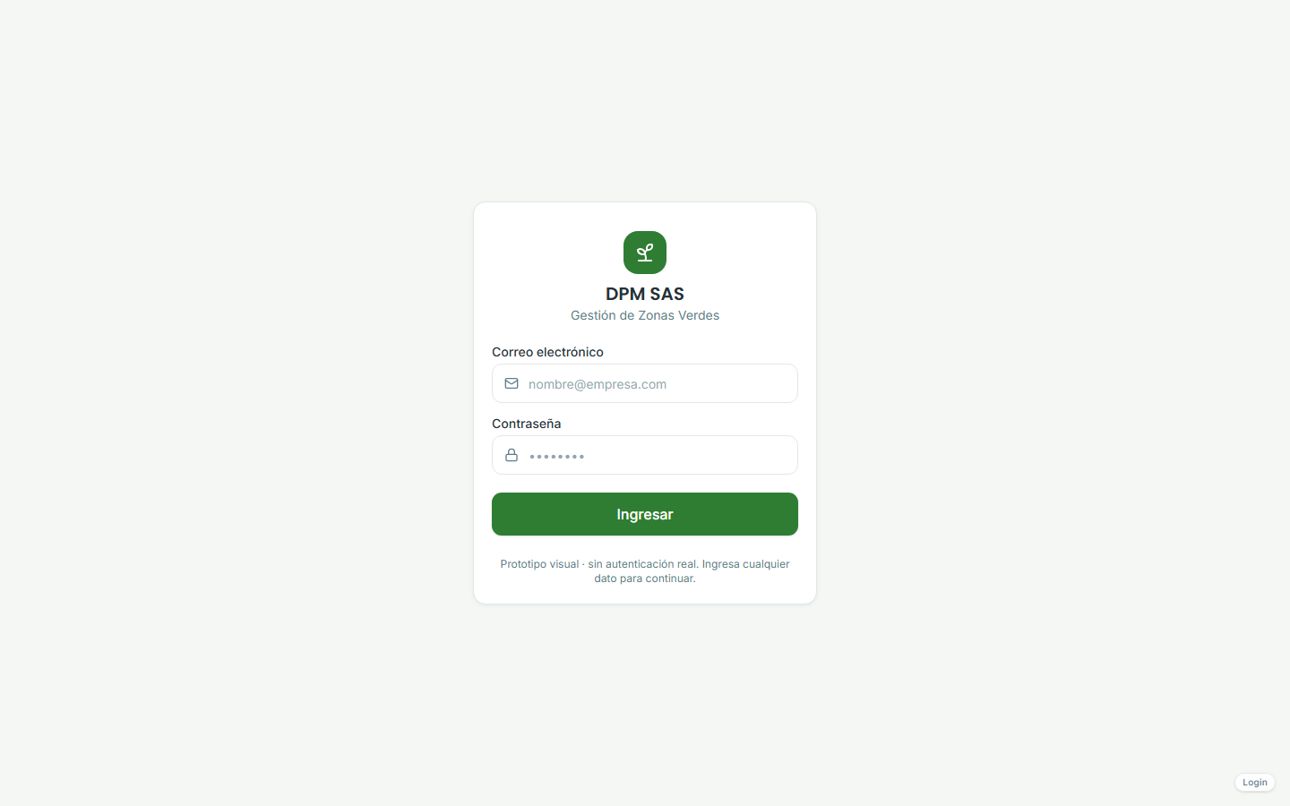
Figura 1. Inicio de sesión. Elaboración propia con apoyo de IA generativa
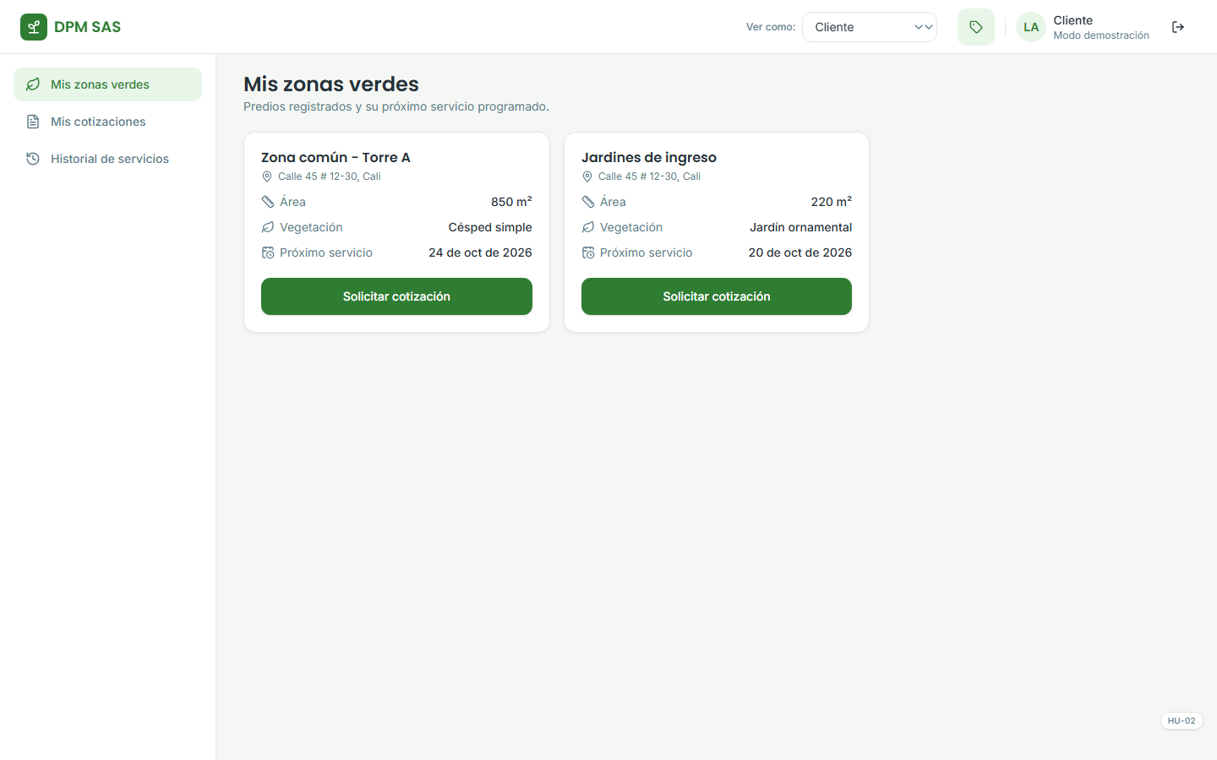
Figura 2. Cliente: mis zonas verdes (HU-02). Elaboración propia con apoyo de IA generativa
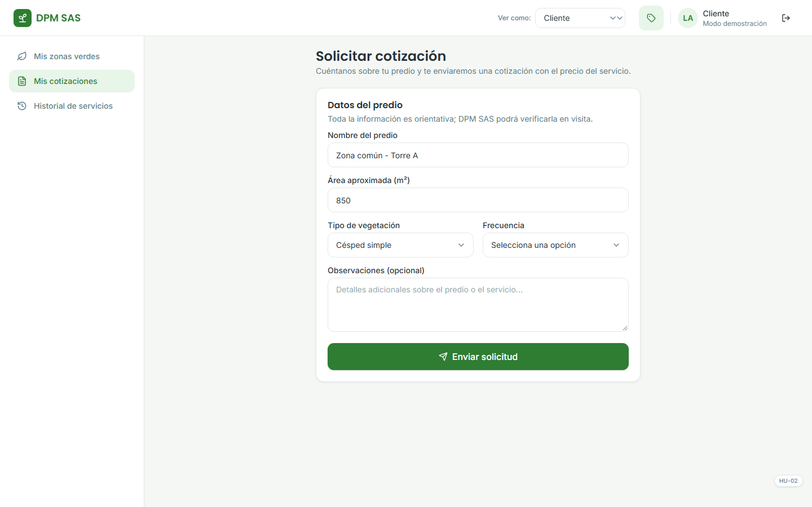
Figura 3. Cliente: solicitud de cotización (HU-02). Elaboración propia con apoyo de IA generativa
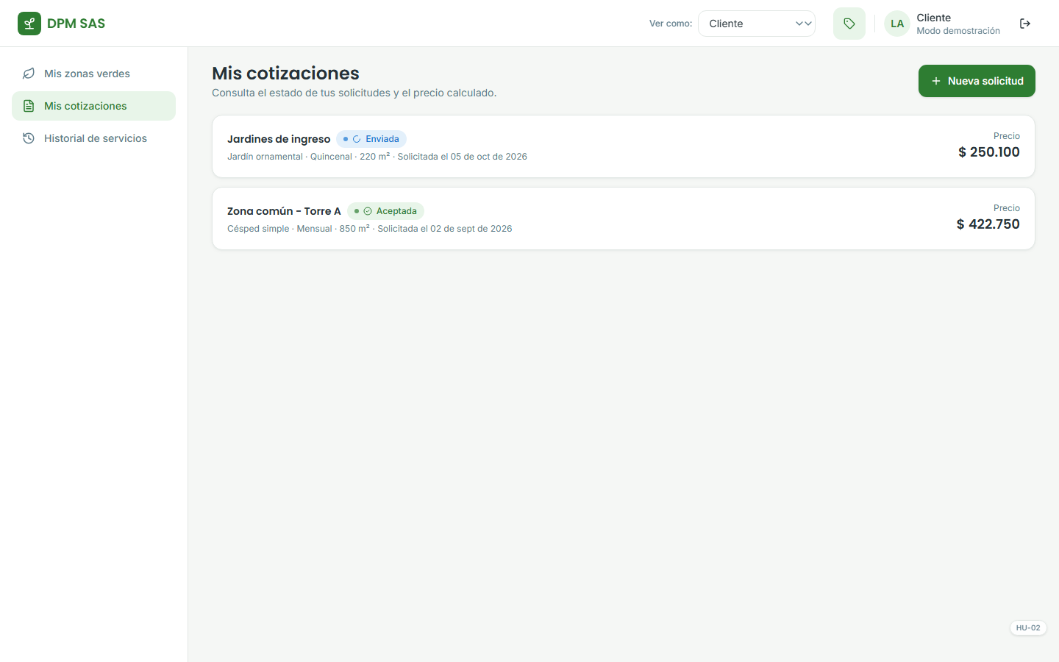
Figura 4. Cliente: estado de mis cotizaciones (HU-02). Elaboración propia con apoyo de IA generativa
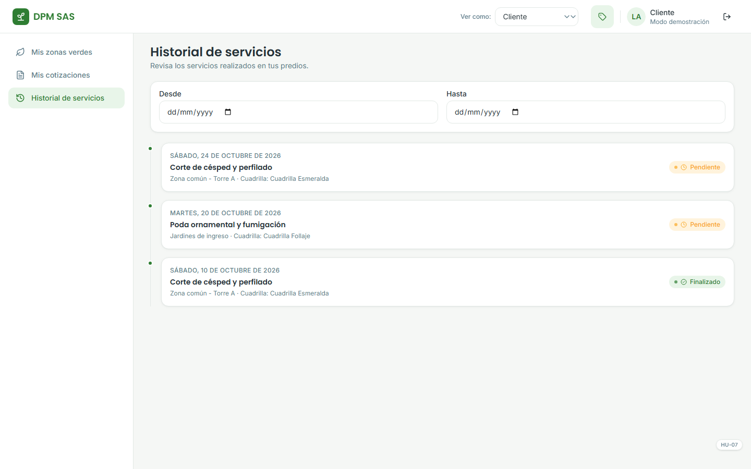
Figura 5. Cliente: historial de servicios (HU-07). Elaboración propia con apoyo de IA generativa
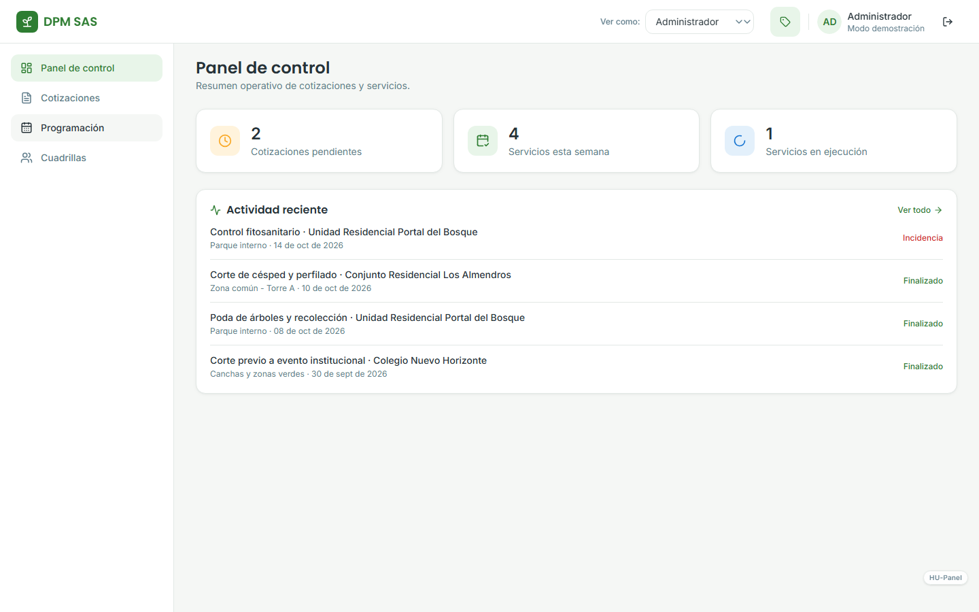
Figura 6. Administrador: panel de control. Elaboración propia con apoyo de IA generativa
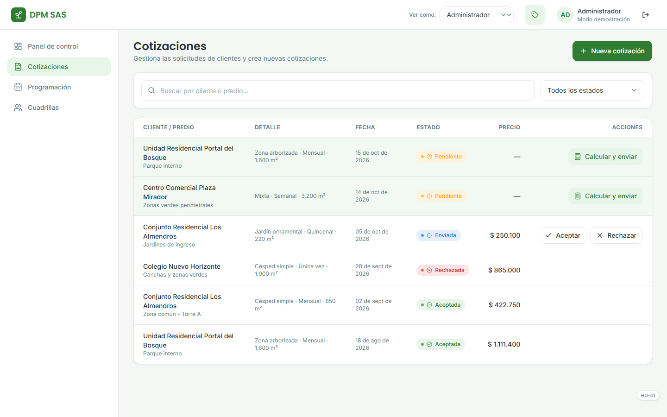
Figura 7. Administrador: lista de cotizaciones (HU-01). Elaboración propia con apoyo de IA generativa
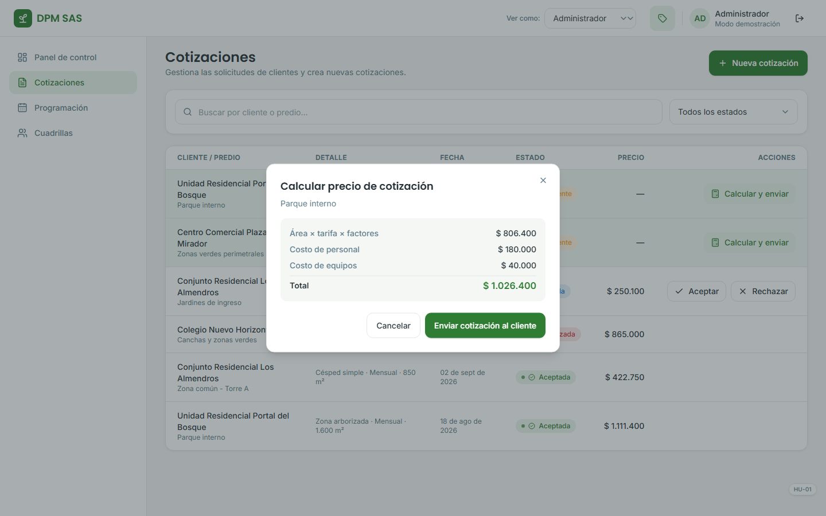
Figura 8. Administrador: cálculo del precio de una solicitud (HU-01). Elaboración propia con apoyo de IA generativa
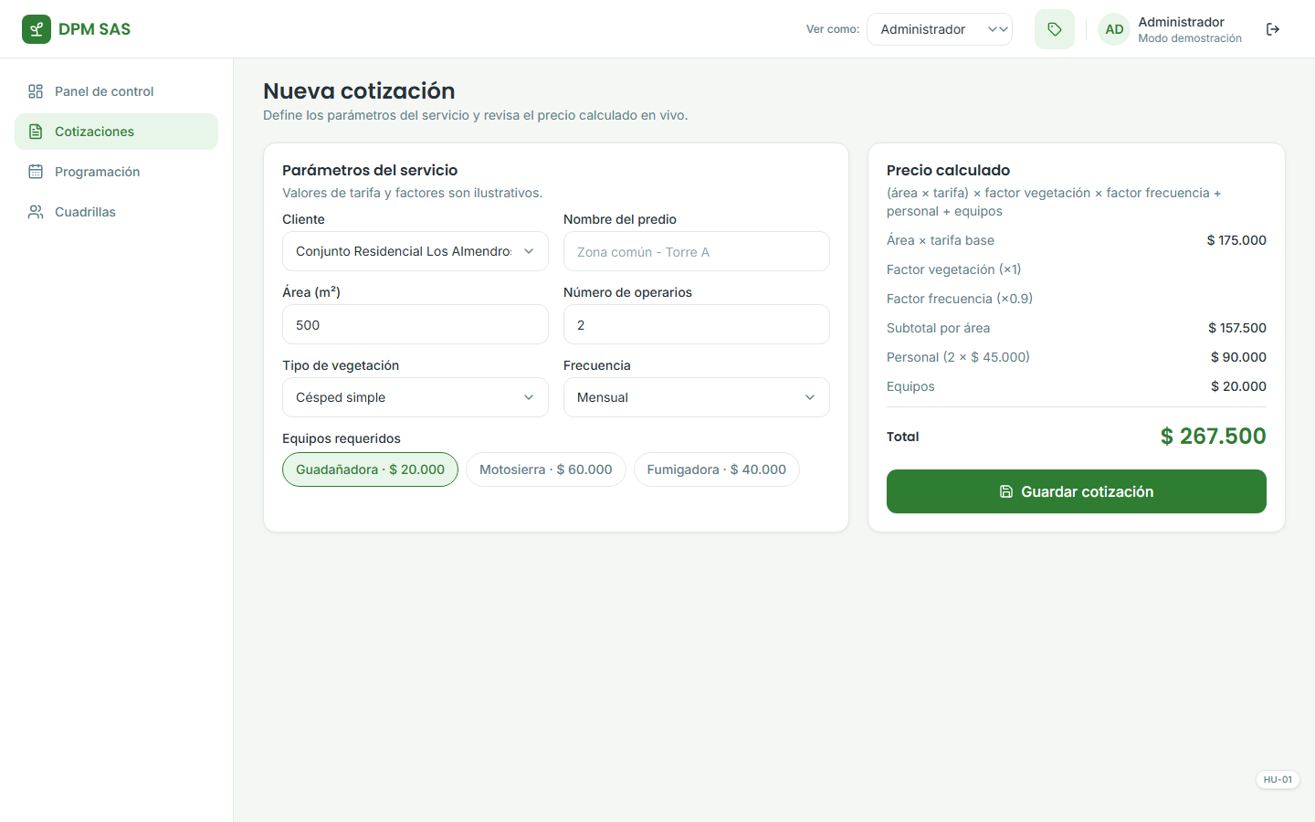
Figura 9. Administrador: nueva cotización con precio calculado en vivo (HU-01). Elaboración propia con apoyo de IA generativa
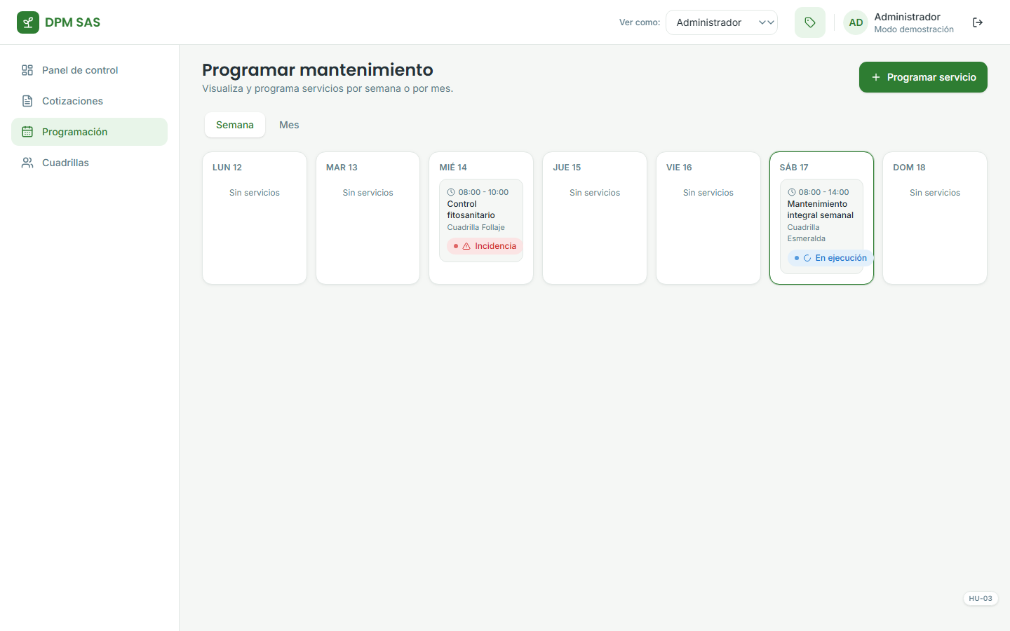
Figura 10. Administrador: programación semanal de mantenimientos (HU-03). Elaboración propia con apoyo de IA generativa
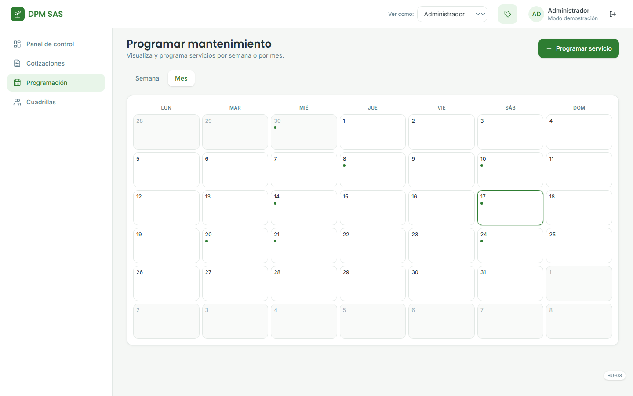
Figura 11. Administrador: programación mensual de mantenimientos (HU-03). Elaboración propia con apoyo de IA generativa
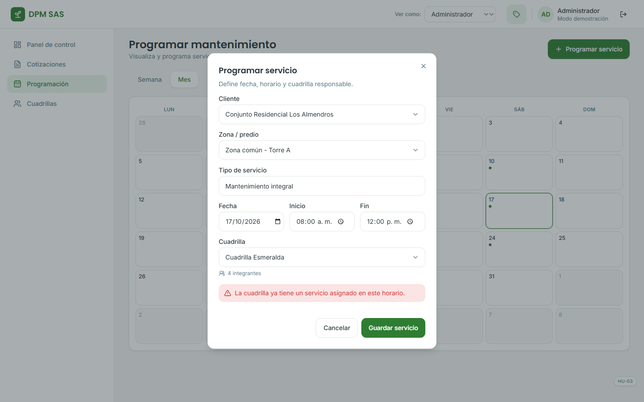
Figura 12. Administrador: alerta por cruce de horario de una cuadrilla (HU-03). Elaboración propia con apoyo de IA generativa
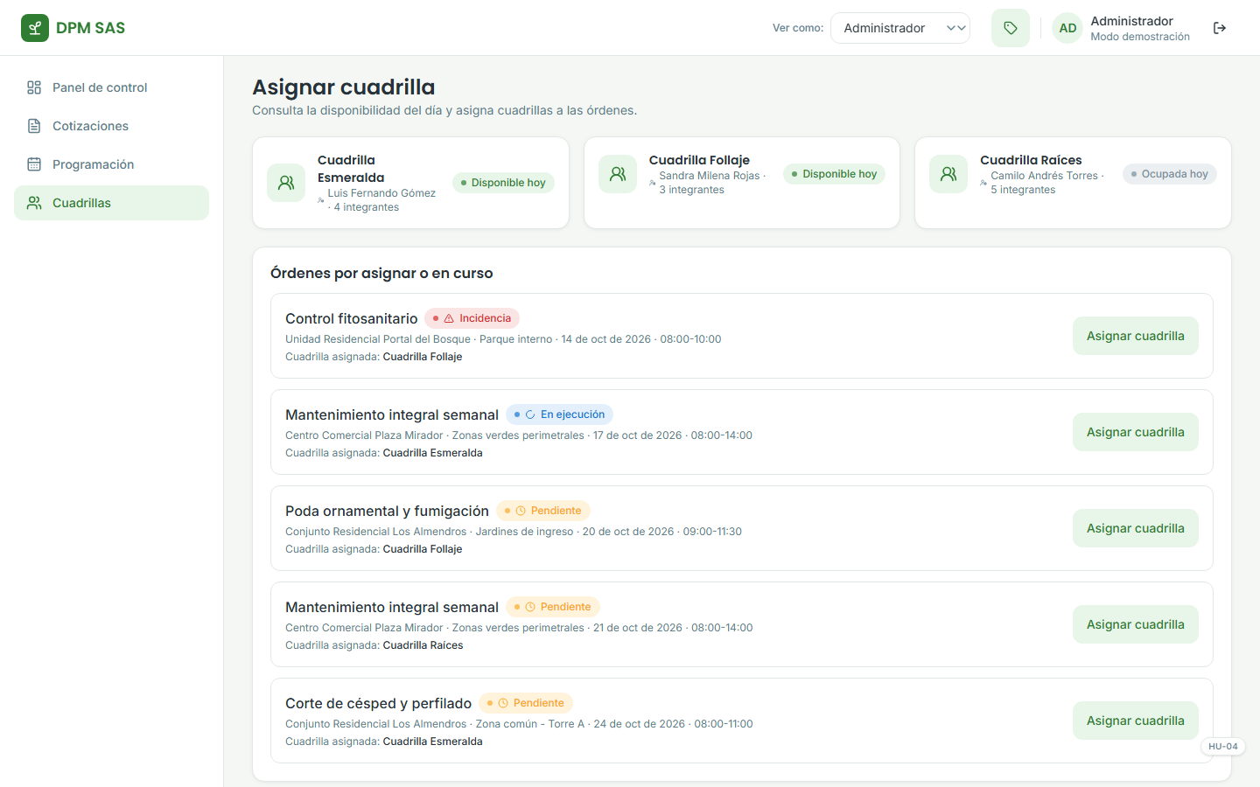
Figura 13. Administrador: disponibilidad de cuadrillas y órdenes (HU-04). Elaboración propia con apoyo de IA generativa
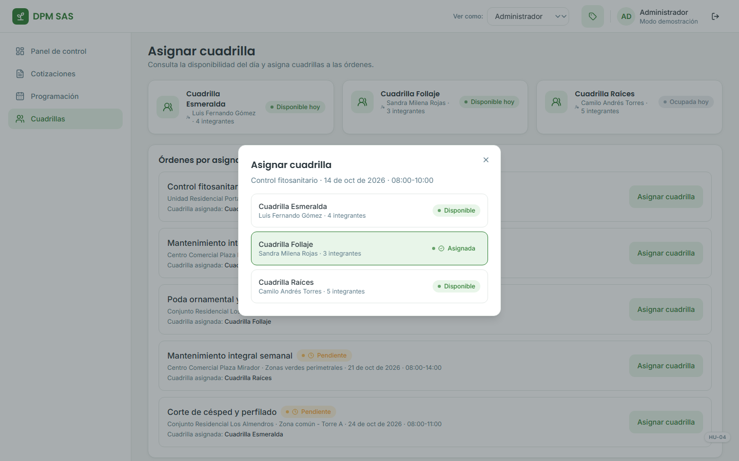
Figura 14. Administrador: asignación de una cuadrilla a una orden (HU-04). Elaboración propia con apoyo de IA generativa
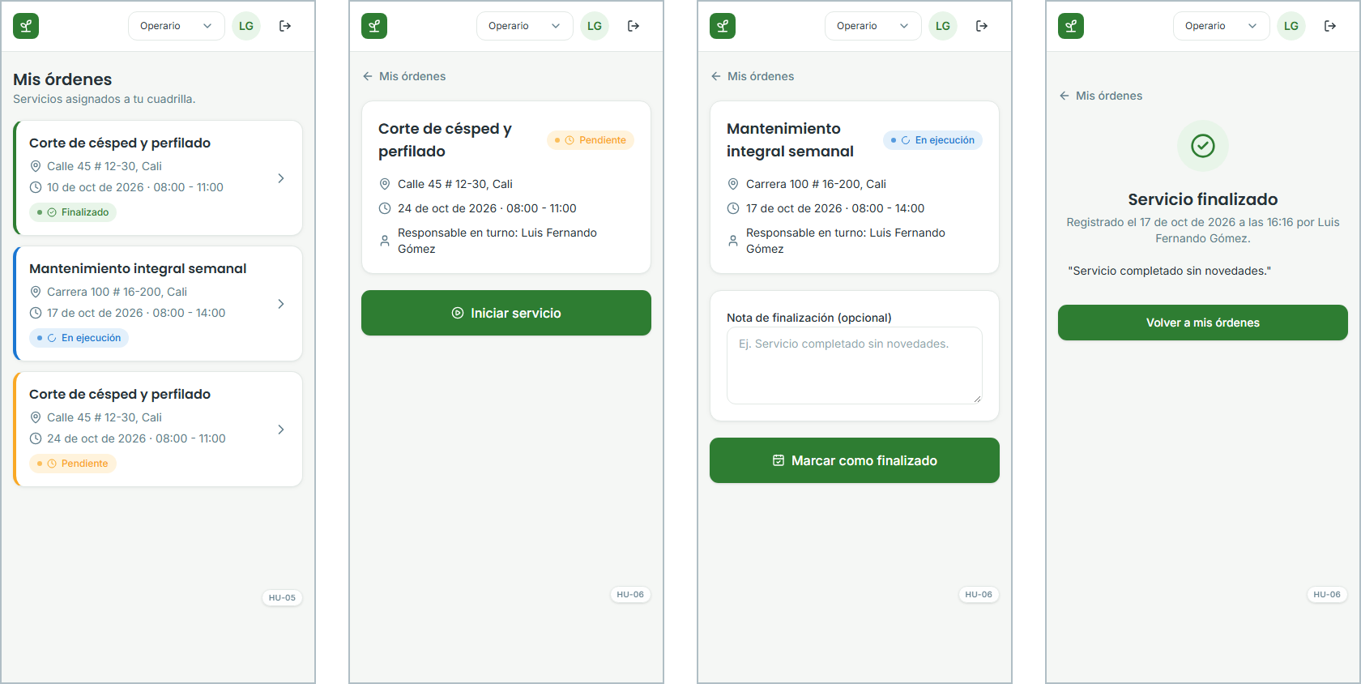
Figura 15. Operario: (a) mis órdenes, (b) orden pendiente, (c) orden en ejecución y (d) servicio finalizado (HU-05 y HU-06). Elaboración propia con apoyo de IA generativa

3.9 Diseño del Sistema (Objetivo Específico 2)
Este apartado documenta el diseño del sistema, que corresponde al objetivo específico 2: la aplicación de Scrum al sprint de diseño, la arquitectura, el modelo de datos y la base de datos construida, los modelos UML, el diseño de seguridad, las decisiones técnicas y la comprobación de coherencia. Los scripts de la base de datos, su diccionario y los documentos de arquitectura se versionan en el repositorio del proyecto (carpetas database y docs). El diseño se apoya en los fundamentos del apartado 2.1 y en la información recolectada de DPM SAS (apartado 3.8.1 y Apéndice C).

3.9.1 Aplicación de Scrum al Diseño
Objetivo del sprint de diseño (Sprint Goal): diseñar la arquitectura, el modelo de datos, los modelos UML y las interfaces del sistema para las historias HU-01 a HU-10, y construir la base de datos que las soportará, de modo que la implementación del tercer corte pueda iniciar sin ambigüedades. Product Backlog refinado: tras la entrevista con DPM SAS se ajustaron las historias de usuario. La HU-01 pasó de una fórmula por metros cuadrados a una cotización por líneas con visita técnica, hitos de pago y vigencia; la HU-02 dejó de incluir notificaciones y el cliente consulta el estado en su panel; la HU-07 se limitó a servicios finalizados; y se agregaron las historias HU-09 y HU-10 para el registro y la comparación de jornadas. Las tareas del sprint de diseño y su evidencia se resumen en la Tabla 5.
Tarea del Sprint Backlog de diseño | Historias | Evidencia | Estado
Refinar el Product Backlog y los criterios de aceptación | HU-01 a HU-10 | Apartados 3.8.3 y 3.8.4 | Hecho
Diseñar la arquitectura y registrar las decisiones técnicas | Todas | Figura 16 y Tabla 8 | Hecho
Diseñar y construir la base de datos | HU-01 a HU-10 | Figuras 17 y 18, Apéndice D y carpeta database | Hecho, probada
Elaborar los modelos UML | HU-01 a HU-10 | Figuras 19 a 23 | Hecho
Diseñar el prototipo navegable de interfaces | HU-01 a HU-07 | Figuras 1 a 15 y Tabla 4 | Parcial: 12 de 19 pantallas
Diseñar los controles de seguridad y protección de datos | RNF-02, RNF-04 | Apartado 3.9.5 y Tabla 7 | Hecho (diseño)
Comprobar la coherencia y planear la implementación | Todas | Tablas 9 y 10 | Hecho, con ajustes pendientes
Tabla 5. Sprint Backlog de diseño

3.9.2 Arquitectura del Sistema
El sistema es una aplicación web con arquitectura en capas (Figura 16). La capa de presentación es una aplicación de una sola página desarrollada con React y TypeScript, que se despliega en Vercel y se usa desde el navegador de escritorio o del celular. La capa de servicios es una API REST construida con Node.js y Express, desplegada en Render, que autentica al usuario con un token (JWT), verifica sus permisos según el rol y ejecuta las reglas de negocio. La capa de datos es PostgreSQL, a la que la API accede con un rol de privilegios limitados; las reglas críticas (precio fijo, hitos de pago, cruce de horarios y conciliación de planillas) se verifican además en la propia base de datos.
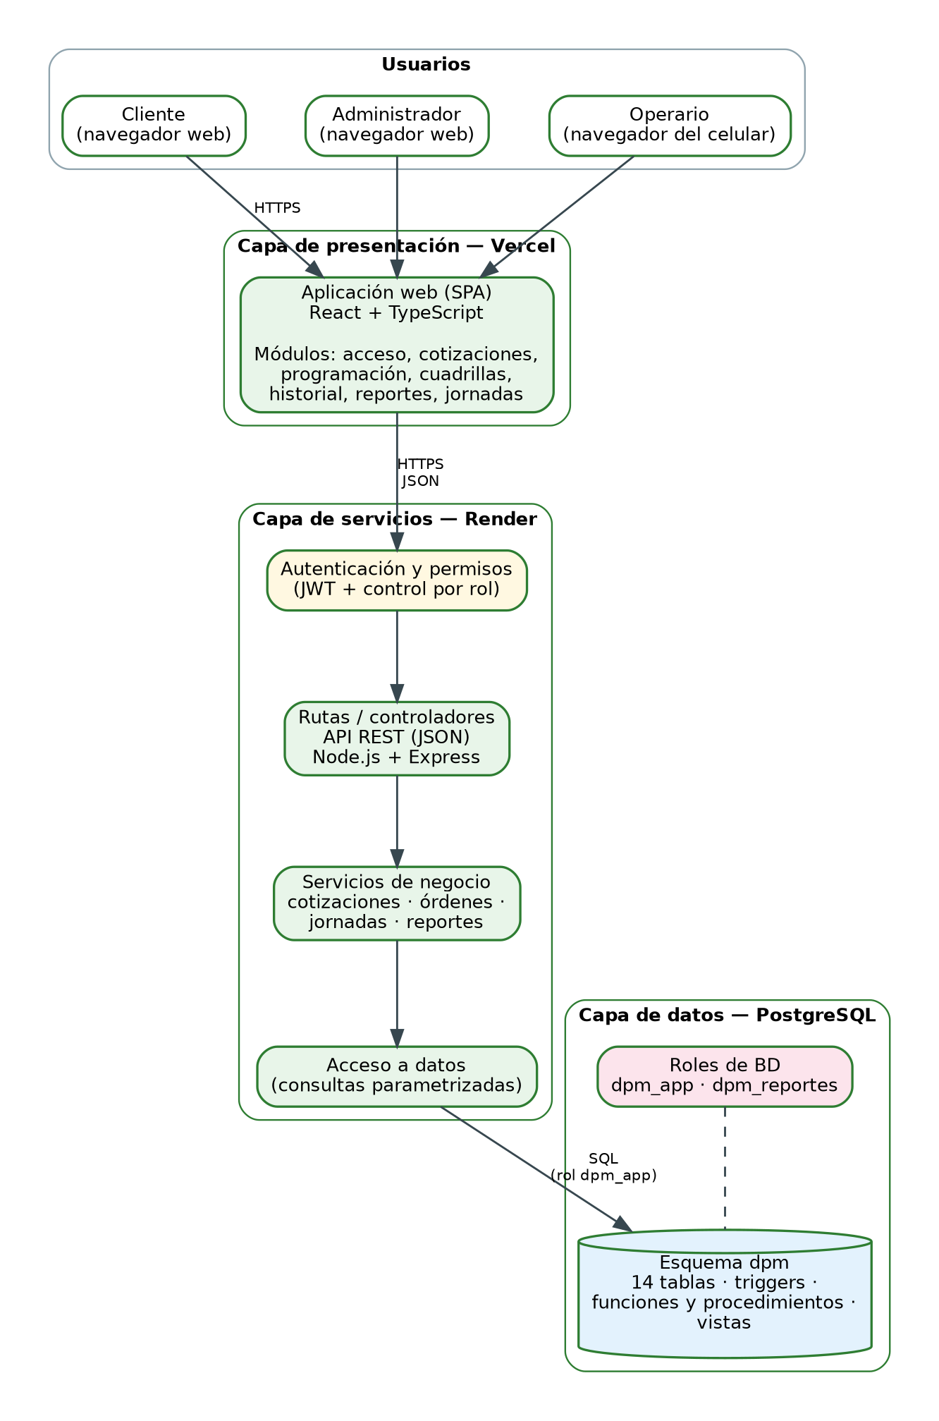
Figura 16. Arquitectura en capas del sistema. Elaboración propia con apoyo de IA generativa
Estado actual: el frontend existe como prototipo con datos simulados (apartado 3.8.10); el esquema de la base de datos está construido y probado; la API y su integración con la base de datos están diseñadas y se implementarán a partir del Sprint 4. Los recursos de la API, su relación con las historias y los objetos de base de datos asociados se detallan en la Tabla 9.

3.9.3 Modelo de Datos y Base de Datos
El modelo de datos se construyó en PostgreSQL 16 dentro del esquema dpm, con 14 tablas y 109 columnas (Figuras 17 y 18 y Apéndice D). Tras la entrevista con DPM SAS, el modelo representa la cotización como un conjunto de líneas (concepto, cantidad, valor unitario), un análisis interno de costos que el cliente no ve, la forma de pago por hitos y una visita técnica previa, y agrega el control de jornadas con planillas de campo y administrativas que se comparan antes de facturar. Las tablas se organizan en cinco grupos (Tabla 6): usuarios y clientes, catálogos, cotizaciones, ejecución de servicios y control de jornadas.
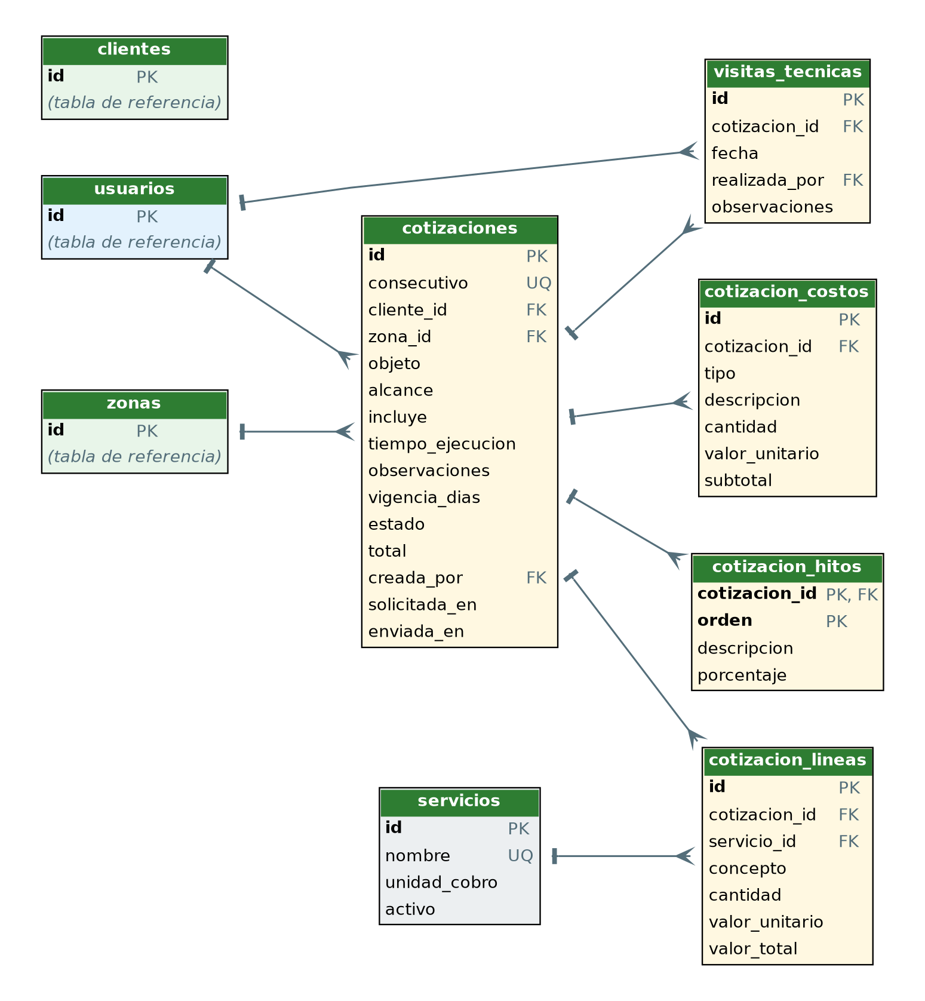
Figura 17. Diagrama entidad-relación: cotizaciones y catálogos. Elaboración propia con apoyo de IA generativa
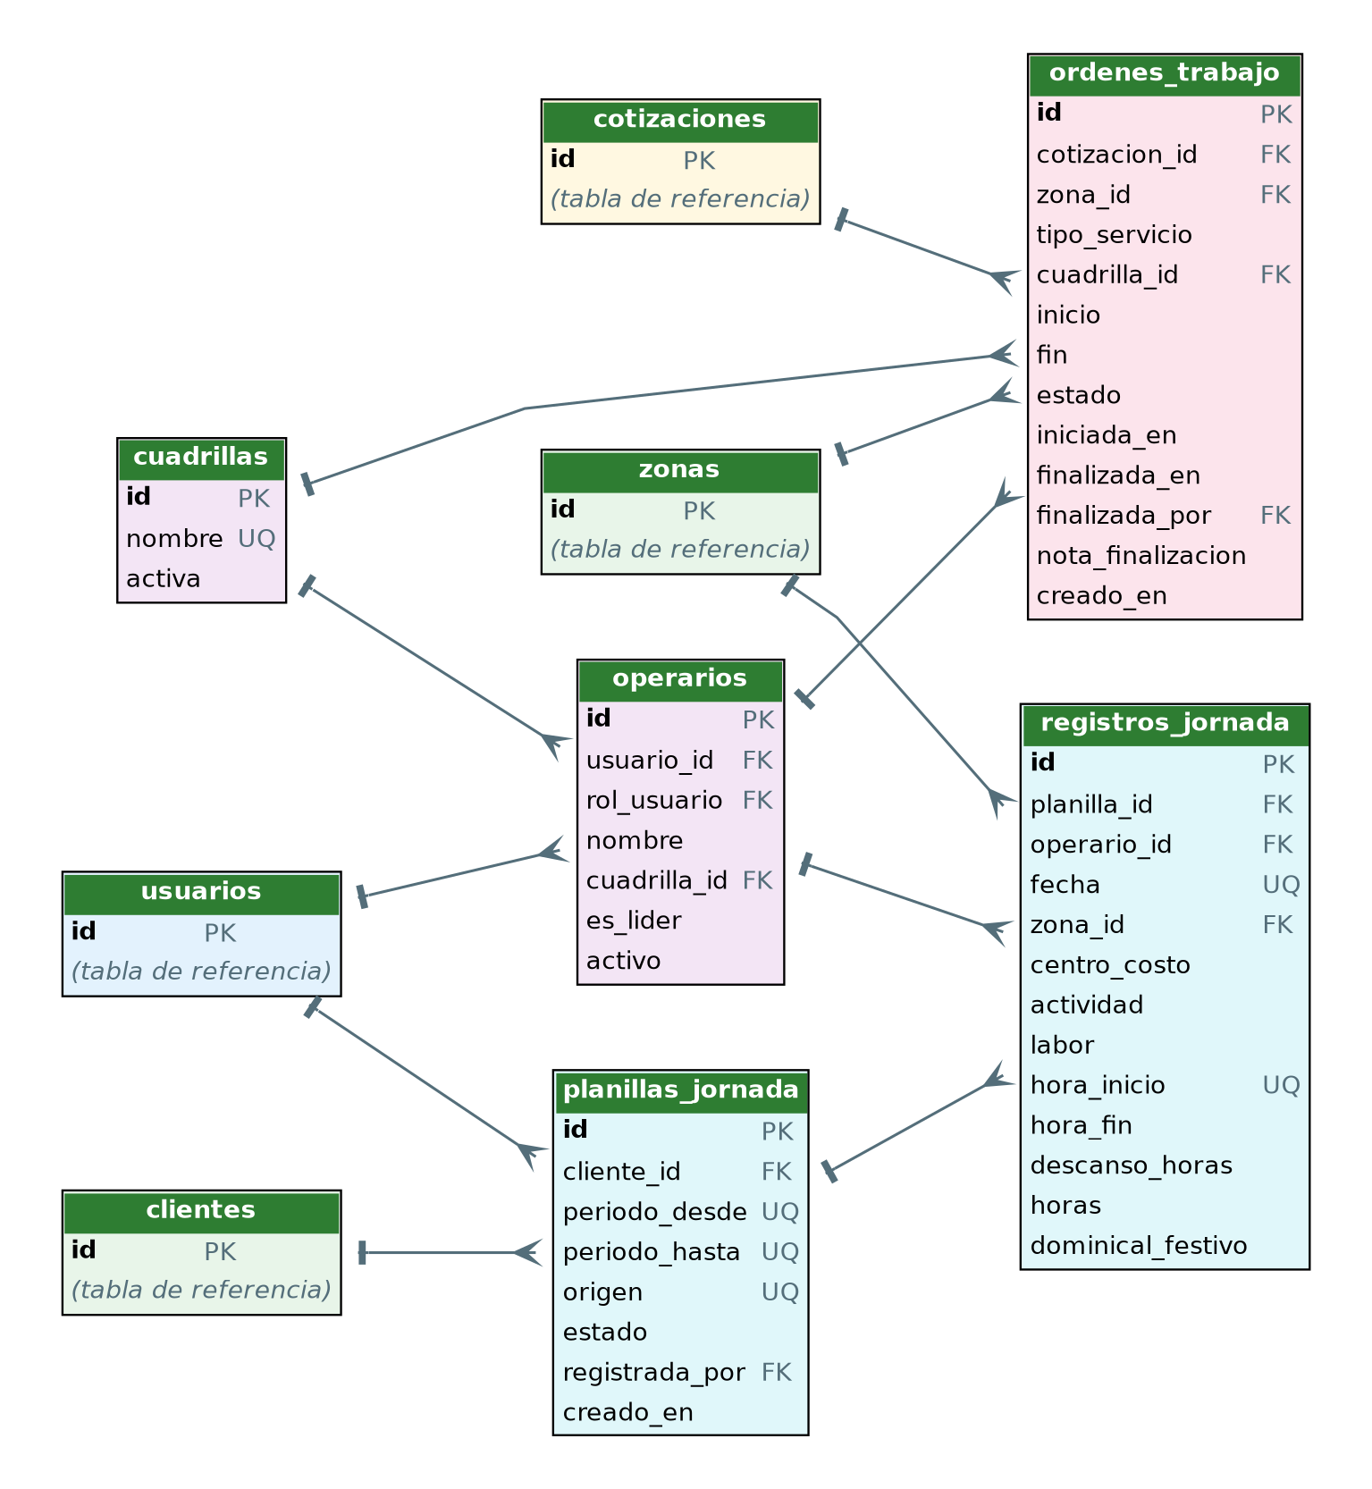
Figura 18. Diagrama entidad-relación: ejecución de servicios y control de jornadas. Elaboración propia con apoyo de IA generativa
Grupo | Tabla | Propósito
Usuarios y clientes | usuarios, clientes, zonas | Cuentas con rol, contratantes y sus sitios de trabajo (predios o lotes).
Catálogos | servicios | Los siete servicios que ofrece DPM SAS y su unidad de cobro.
Cotizaciones | cotizaciones, visitas_tecnicas, cotizacion_lineas, cotizacion_costos, cotizacion_hitos | Solicitud, visita técnica, líneas de valor, análisis interno de costos y pagos por hitos.
Ejecución | cuadrillas, operarios, ordenes_trabajo | Cuadrillas, trabajadores y servicios programados y ejecutados.
Control de jornadas | planillas_jornada, registros_jornada | Planillas de campo y administrativa y turnos por trabajador y día.
Tabla 6. Grupos de tablas del modelo de datos
Las reglas de negocio se implementaron en la base de datos con restricciones, disparadores, funciones y procedimientos: el total de la cotización es la suma de sus líneas; no se envía una cotización sin visita técnica, sin líneas o con hitos que no sumen 100 %; una cotización enviada tiene precio fijo y solo se acepta dentro de su vigencia de 15 días; una orden de trabajo solo nace de una cotización aceptada y una cuadrilla no puede tener dos servicios en el mismo horario; al finalizar una orden se registra fecha, hora y responsable de la cuadrilla; las horas de cada turno se calculan automáticamente, incluso si cruza la medianoche; y solo se concilian planillas sin diferencias. Se escribieron 18 pruebas automáticas (27 comprobaciones) ligadas a las historias de usuario, y todas se aprobaron sobre una base creada desde cero con los scripts del repositorio (01_schema.sql, 02_seed.sql y 03_consultas_comprobacion.sql).
Los datos de prueba son ficticios y los valores en pesos y las unidades de cobro son ilustrativos hasta validarlos con DPM SAS; no se reproducen nombres, cédulas, NIT, valores ni logos de los documentos reales de la empresa ni de sus clientes.

3.9.4 Modelos UML
El diagrama de casos de uso (Figura 19) muestra las funciones que el sistema ofrece a cada actor y las dos relaciones de inclusión del diseño: elaborar y enviar una cotización incluye registrar la visita técnica, y programar un mantenimiento incluye validar la disponibilidad de la cuadrilla.
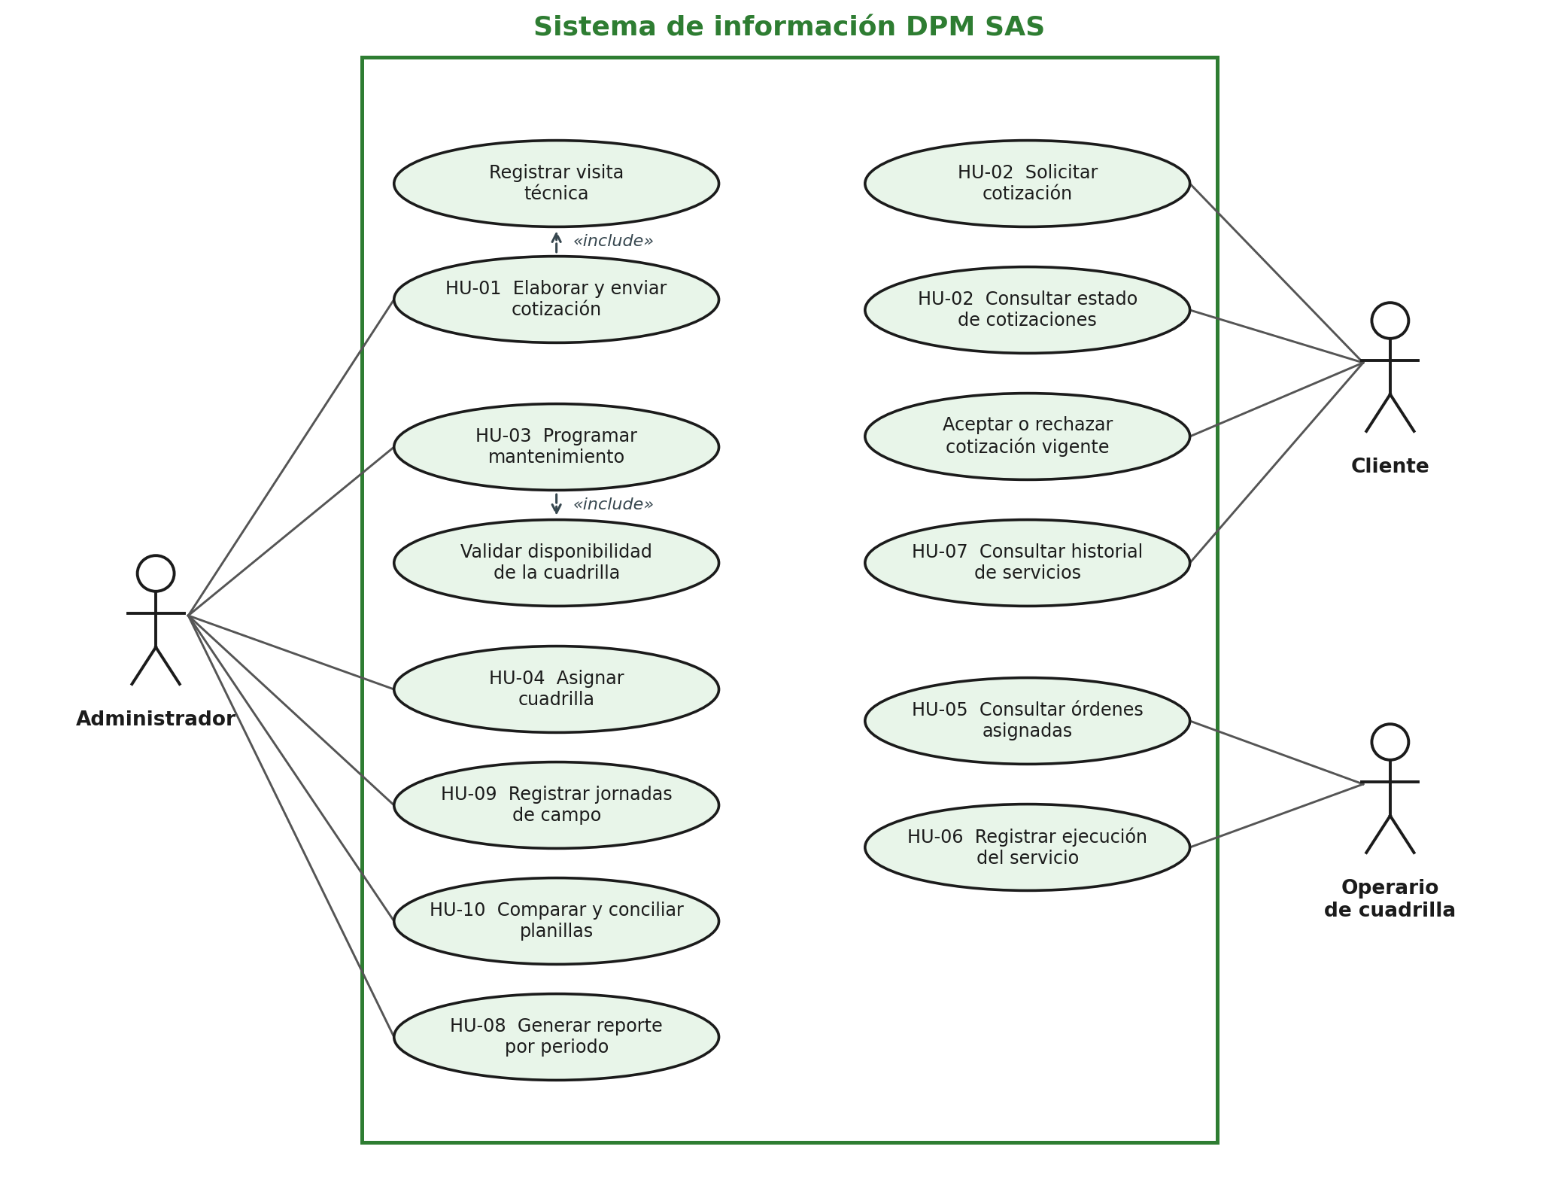
Figura 19. Diagrama de casos de uso del sistema. Elaboración propia con apoyo de IA generativa
El diagrama de estados de la cotización (Figura 20) describe su ciclo de vida: nace como solicitud, pasa a borrador tras la visita técnica, se envía al cliente con precio fijo y termina aceptada o rechazada; la aceptación solo es posible dentro de la vigencia.
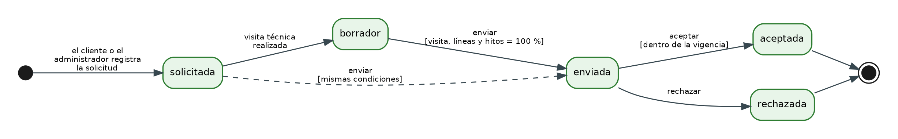
Figura 20. Diagrama de estados de la cotización. Elaboración propia con apoyo de IA generativa
Los diagramas de secuencia describen la interacción entre el usuario, la aplicación web, la API y la base de datos en tres flujos críticos: elaborar, enviar y responder una cotización (Figura 21), programar un mantenimiento con validación del cruce de horario y registrar su ejecución (Figura 22), y comparar y conciliar planillas de jornada antes de facturar (Figura 23).
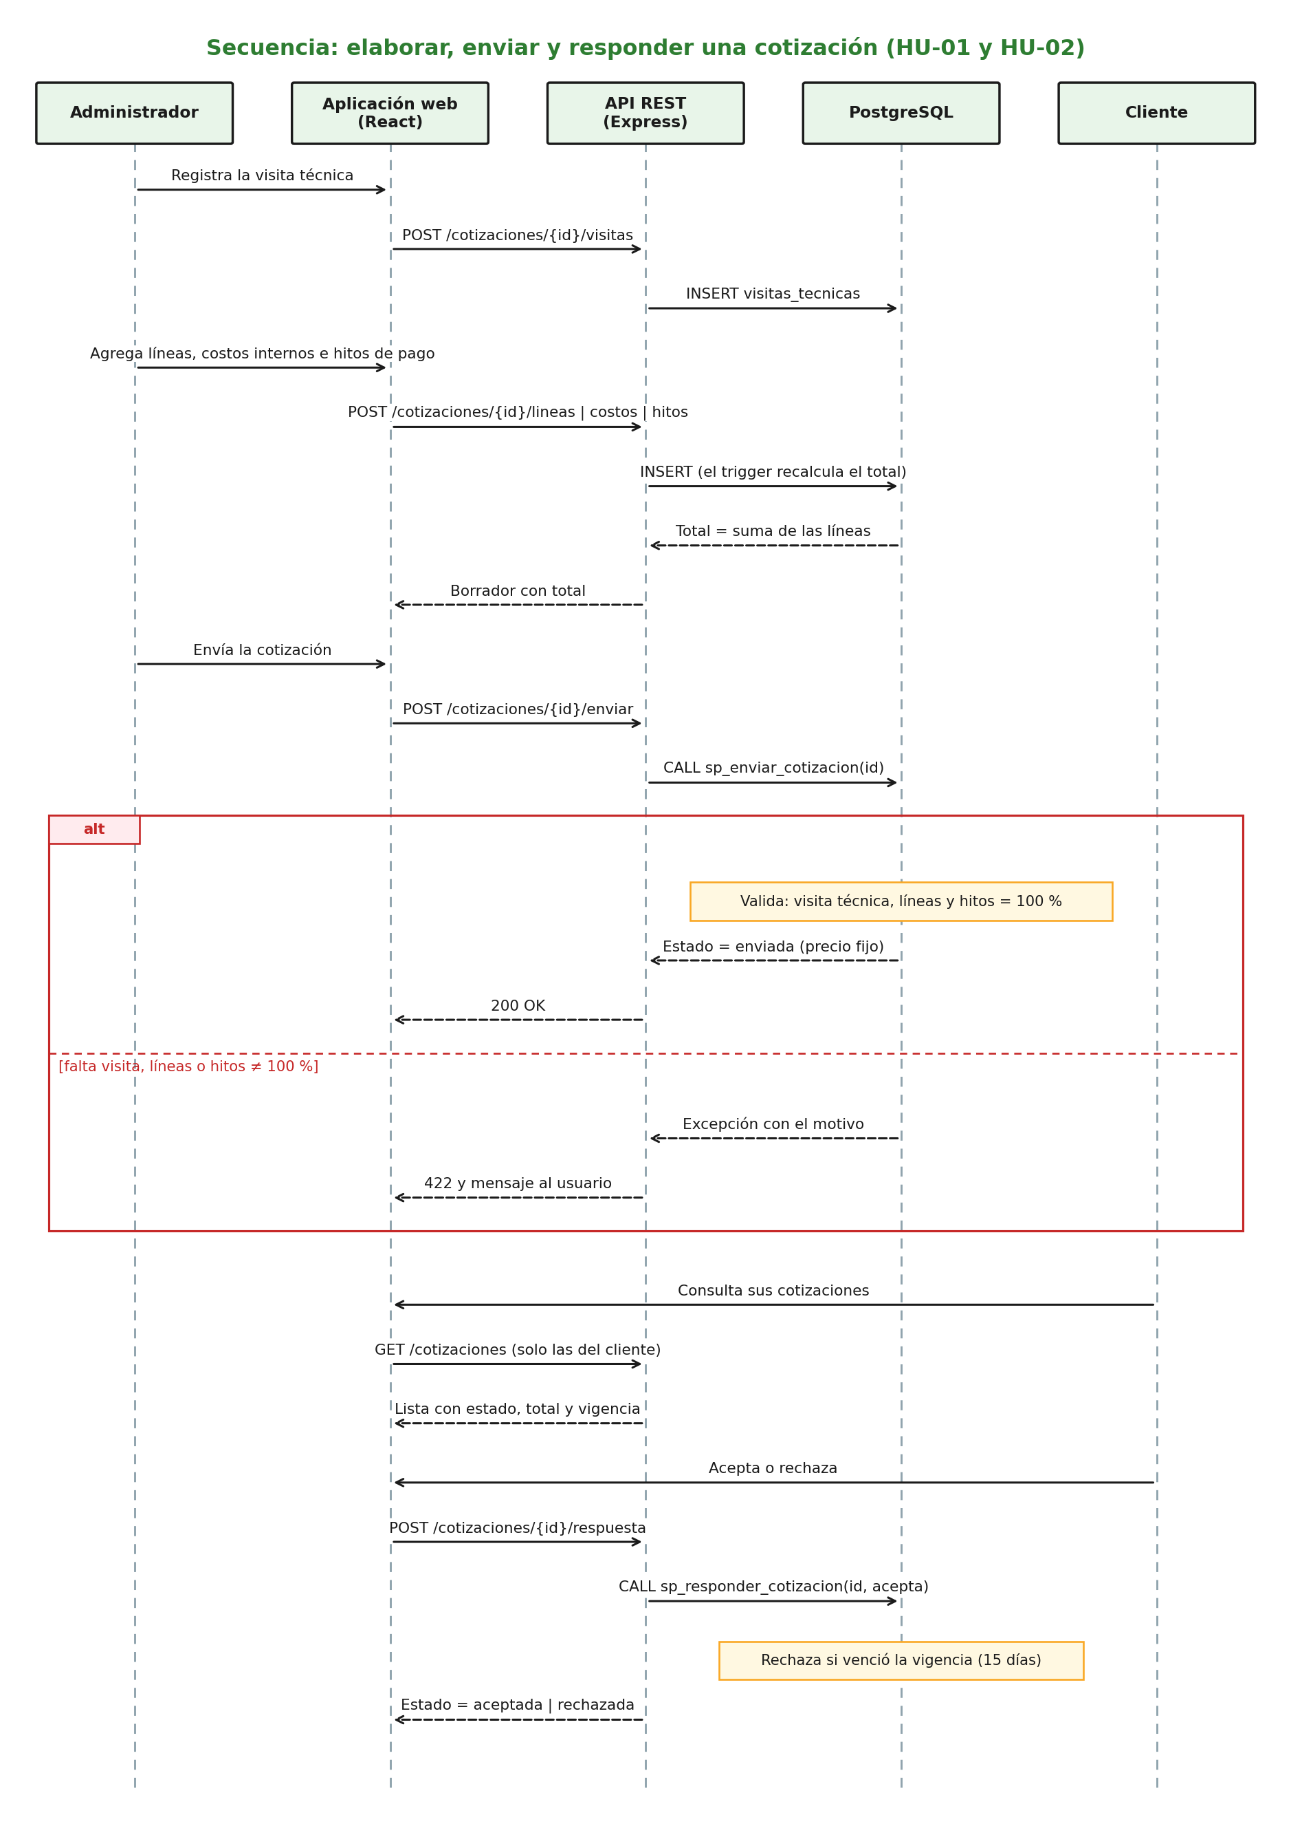
Figura 21. Secuencia de elaboración, envío y respuesta de una cotización. Elaboración propia con apoyo de IA generativa
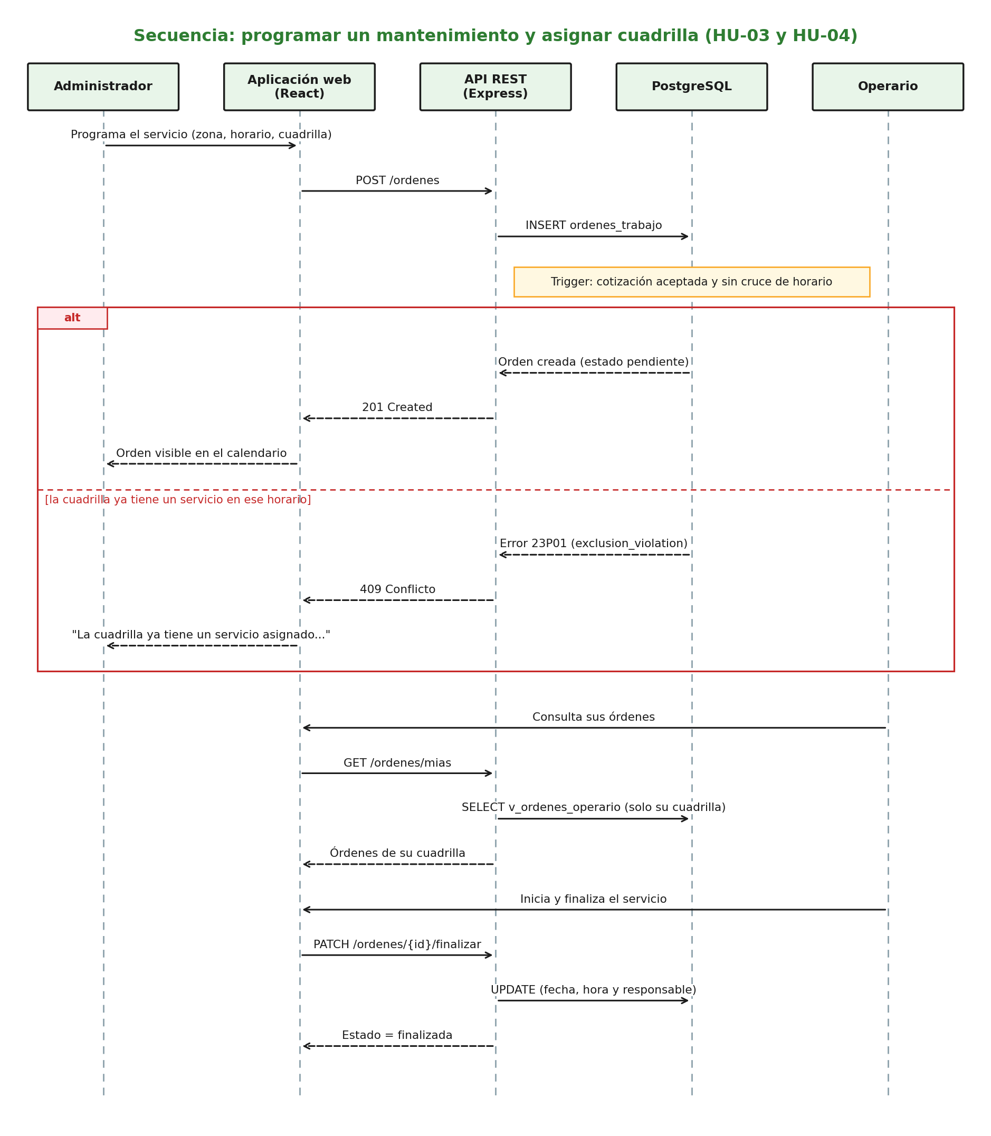
Figura 22. Secuencia de programación de un mantenimiento y registro de su ejecución. Elaboración propia con apoyo de IA generativa
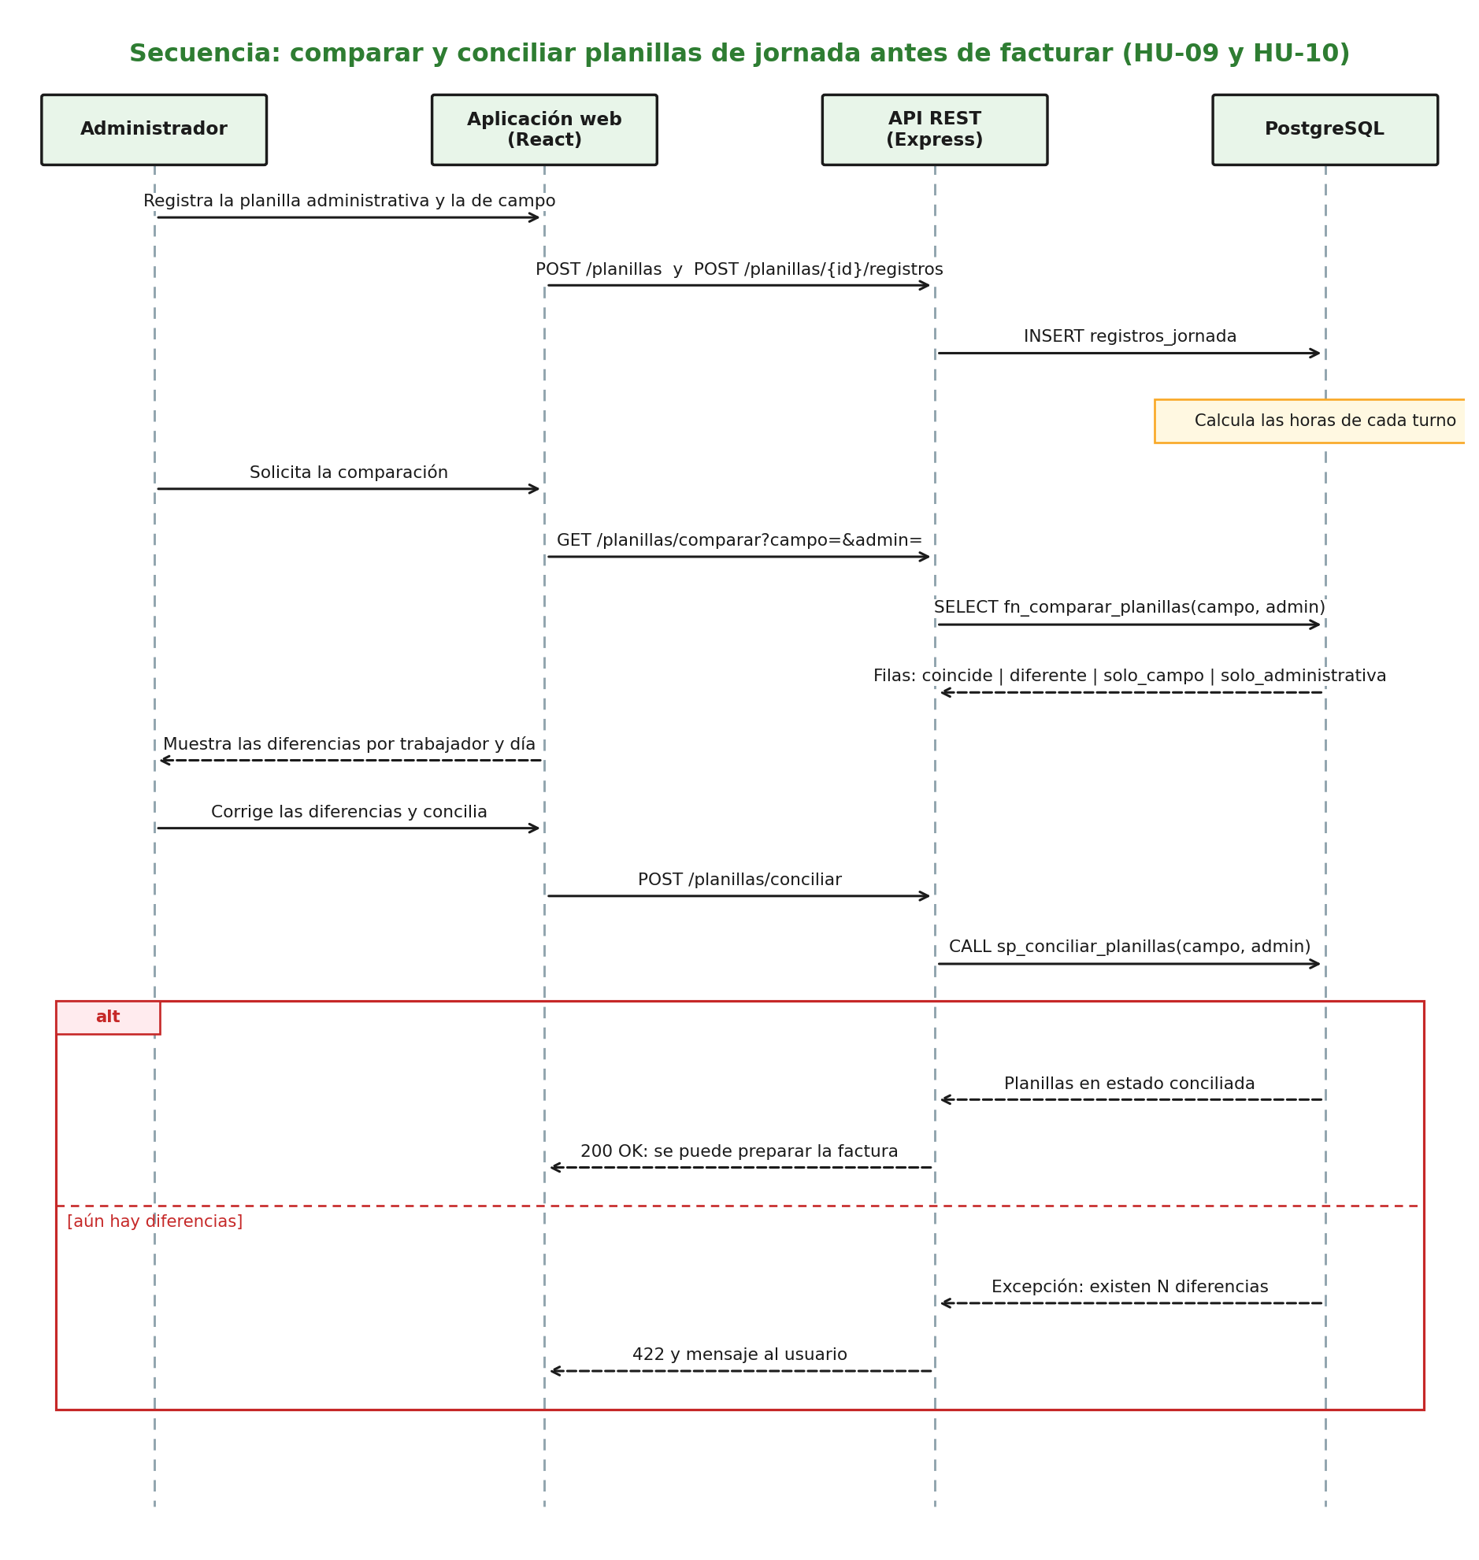
Figura 23. Secuencia de comparación y conciliación de planillas de jornada. Elaboración propia con apoyo de IA generativa

3.9.5 Seguridad y Protección de la Información
El diseño de seguridad responde a los requisitos RNF-02 y RNF-04 y a la Ley 1581 de 2012. Las contraseñas se almacenarán como hash y nunca en texto plano; la API autenticará cada solicitud con un token y verificará el permiso del rol antes de ejecutar la operación (Tabla 7). En la base de datos, la aplicación usa un rol de privilegios limitados (sin borrado de usuarios, cotizaciones ni órdenes) y el perfil de reportes solo lee vistas, sin acceso a las cuentas ni al análisis interno de costos, lo cual se verificó con pruebas automáticas. Los usuarios se desactivan en lugar de borrarse, las cotizaciones enviadas no se modifican y los datos de prueba y las evidencias del documento están anonimizados; el uso de la información de DPM SAS cuenta con la carta de consentimiento (Apéndice A). Quedan por definir, en la implementación, el cifrado en tránsito (HTTPS) del despliegue y la política de copias de seguridad.
Acción | Administrador | Cliente | Operario
Solicitar una cotización | Sí | Sí (propias) | No
Registrar visita técnica, elaborar y enviar cotizaciones | Sí | No | No
Ver el análisis interno de costos | Sí | No | No
Consultar cotizaciones | Todas | Propias | No
Aceptar o rechazar una cotización | No | Sí (propias, vigentes) | No
Programar órdenes y asignar cuadrillas | Sí | No | No
Consultar órdenes de trabajo | Todas | No | Las de su cuadrilla
Iniciar y finalizar una orden | No | No | Sí (su cuadrilla)
Consultar el historial de servicios | Todos | Propios | No
Registrar y comparar planillas de jornada | Sí | No | No
Generar reportes | Sí | No | No
Gestionar usuarios, catálogos y parámetros | Sí | No | No
Tabla 7. Matriz de permisos por rol

3.9.6 Diseño de Interfaces
El diseño de las interfaces se documentó en el apartado 3.8.10: un prototipo navegable con datos simulados para los tres perfiles, que cubre 12 de las 19 pantallas identificadas (Tabla 4). Como resultado de la entrevista y de la revisión de coherencia, la siguiente versión del prototipo debe cambiar la pantalla de cotización a líneas con hitos de pago y vigencia, retirar el estado "Incidencia" y los servicios pendientes del historial, y agregar las pantallas de reportes, jornadas y comparación de planillas.

3.9.7 Registro de Decisiones Técnicas
La Tabla 8 registra las decisiones técnicas del diseño, las alternativas consideradas y su estado.
ID | Decisión | Alternativas y justificación | Estado
D-01 | Aplicación web de una sola página con React y TypeScript. | Frente a una aplicación móvil nativa, un solo código sirve a escritorio y celular (RNF-01); TypeScript reduce errores en formularios con varios roles. | Prototipo hecho
D-02 | API REST con Node.js y Express. | Mismo lenguaje en cliente y servidor, desacopla la interfaz de los datos (Fielding, 2000). | Diseñada
D-03 | Base de datos relacional PostgreSQL. | Los datos tienen relaciones fuertes (cliente, zona, cotización, orden, cuadrilla) y reglas que exigen integridad referencial y disparadores. | Construida y probada
D-04 | La cotización se arma por líneas (concepto, cantidad, valor unitario) y no con una fórmula por metros cuadrados. | La entrevista y el ejemplo de cotización muestran un precio fijo calculado por trabajo y cobrado por unidad (por ejemplo, por árbol). | Hecha
D-05 | Una cotización enviada no se modifica y tiene vigencia de 15 días. | El ejemplo de cotización fija la vigencia y el precio es fijo para el cliente. | Hecha
D-06 | La regla de no cruzar horarios de una cuadrilla se aplica con un disparador y bloqueo por cuadrilla. | La alternativa declarativa (EXCLUDE con btree_gist) exige una extensión; el disparador se verificó con pruebas. | Hecha, probada
D-07 | El control de turnos es un módulo básico de registro y comparación; la factura queda fuera del alcance. | La entrevista muestra que la comparación de planillas antes de facturar es un proceso real; decisión del equipo el 24 de octubre de 2026. | Aprobada por el equipo
D-08 | El cliente consulta el estado de su solicitud en su panel; no hay notificaciones. | Evita un servicio de correos o mensajes fuera del alcance; por confirmar con la profesora. | Asumida
D-09 | El estado "Incidencia" no se modela; las novedades se registran en la nota de finalización. | Las historias solo definen pendiente, en ejecución y finalizada (HU-04). | Asumida
D-10 | Autenticación con token (JWT), permisos por rol y contraseñas con hash; roles de base de datos con privilegios mínimos. | Requisitos RNF-02 y RNF-04 (OWASP Foundation, 2021). | Diseñada; roles de base de datos construidos
D-11 | Despliegue en Vercel (frontend), Render (API) y una base de datos PostgreSQL gestionada. | Capas gratuitas suficientes para el alcance académico; falta elegir el servicio de base de datos gestionada. | Pendiente
D-12 | Las variables de OE1 (área, vegetación, frecuencia, personal y equipos) se interpretan según la entrevista: unidades de cobro, personal, maquinaria, días, herramientas, combustible y transporte. | El objetivo aprobado no se modifica; si se requiere ajustar su redacción, debe tramitarse la autorización correspondiente. | Por consultar
Tabla 8. Registro de decisiones técnicas del diseño

3.9.8 Trazabilidad y Comprobación del Diseño
La Tabla 9 relaciona cada historia de usuario con su pantalla en el prototipo, el recurso de la API propuesto, los objetos de la base de datos que la soportan y la prueba que la verifica. Las celdas "Pendiente" indican pantallas que aún no se diseñan.
HU | Pantalla (prototipo) | Recurso de la API | Objetos de base de datos | Prueba
HU-01 | Cotizaciones y nueva cotización (Figuras 7 a 9, por ajustar) | POST /cotizaciones/{id}/visitas, /lineas, /costos, /hitos y /enviar | cotizaciones, visitas_tecnicas, cotizacion_lineas, cotizacion_costos, cotizacion_hitos, sp_enviar_cotizacion | C1, C2, C4
HU-02 | Solicitar cotización y Mis cotizaciones (Figuras 3 y 4) | POST /cotizaciones, GET /cotizaciones, POST /cotizaciones/{id}/respuesta | cotizaciones, v_cotizaciones_detalle, sp_responder_cotizacion | C3
HU-03 | Programación semanal y mensual (Figuras 10 a 12) | POST /ordenes | ordenes_trabajo, trg_ordenes_validar | C5, C6, C7
HU-04 | Cuadrillas y asignación (Figuras 13 y 14) | GET /cuadrillas, PATCH /ordenes/{id} | cuadrillas, operarios, v_ordenes_detalle | C8
HU-05 | Mis órdenes (Figura 15) | GET /ordenes/mias | v_ordenes_operario | C10
HU-06 | Detalle y finalización (Figura 15) | PATCH /ordenes/{id}/iniciar y /finalizar | ordenes_trabajo | C9
HU-07 | Historial de servicios (Figura 5) | GET /clientes/{id}/historial | v_historial_servicios | C11
HU-08 | Pendiente | GET /reportes/periodo | fn_reporte_periodo | C15
HU-09 | Pendiente | POST /planillas y /planillas/{id}/registros | planillas_jornada, registros_jornada | C12
HU-10 | Pendiente | GET /planillas/comparar, POST /planillas/conciliar | fn_comparar_planillas, sp_conciliar_planillas | C13, C14
Tabla 9. Matriz de trazabilidad entre historias, interfaz, API, base de datos y pruebas
La Tabla 10 presenta la lista de comprobación de coherencia del diseño.
Comprobación | Resultado | Observación
Cada historia tiene recurso de API, objetos de base de datos y prueba | Cumple | Tabla 9.
Cada historia tiene pantalla en el prototipo | Parcial | Faltan HU-08, HU-09 y HU-10.
Las reglas de negocio se verifican con pruebas automáticas | Cumple | 18 pruebas (27 comprobaciones) aprobadas.
El prototipo es coherente con las historias de usuario | Parcial | Ajustes en cotización por líneas, estado "Incidencia" e historial.
El modelo de datos refleja la entrevista con DPM SAS | Cumple | Líneas, hitos, vigencia, visita técnica y jornadas.
Los permisos por rol están definidos para todas las acciones | Cumple | Tabla 7; pendiente de validar con DPM SAS.
Las evidencias y los datos de prueba no exponen datos personales | Cumple | Datos ficticios y evidencias anonimizadas.
Las tarifas, unidades de cobro y rol de responsable de campo están validados | Pendiente | Por validar con DPM SAS.
RNF-01 y RNF-03 verificados en un entorno desplegado | Pendiente | Se verifican en la implementación (corte 3).
Tabla 10. Lista de comprobación de coherencia del diseño
Plan de implementación: el Product Backlog actualizado (apartado 3.8.4) conserva la asignación de sprints. En el Sprint 4 se implementan el acceso y la API base, la HU-01 y la HU-02; en el Sprint 5, las historias HU-03 a HU-10 y la integración con la base de datos ya construida; y en el Sprint 6, las pruebas funcionales, de usabilidad y de desempeño del apartado 3.8.9.

4. Resultados

4.1 Cumplimiento del Objetivo Específico 2
El objetivo específico 2 busca diseñar la arquitectura y los módulos del sistema, incluyendo el modelo de datos, los componentes, las relaciones entre módulos y las interfaces para los tres perfiles de usuario. La Tabla 11 resume qué se diseñó, para qué requisitos, con qué evidencia y con qué estado.
Componente | Qué se diseñó | Requisitos | Evidencia | Estado
Arquitectura | Arquitectura en capas con aplicación web, API REST y PostgreSQL | RNF-01, RNF-04 | Figura 16, apartado 3.9.2 | Completo
Modelo de datos y base de datos | 14 tablas con reglas de negocio, vistas, funciones y permisos | HU-01 a HU-10, RNF-02, RNF-04 | Figuras 17 y 18, Apéndice D, scripts | Completo, probado
Modelos UML | Casos de uso, estados de la cotización y tres secuencias | HU-01 a HU-10 | Figuras 19 a 23 | Completo
Seguridad | Roles, permisos, hash de contraseñas y roles de base de datos | RNF-02, RNF-04 | Tabla 7, apartado 3.9.5 | Completo (diseño)
Interfaces | Prototipo navegable de 12 de 19 pantallas | HU-01 a HU-07 | Figuras 1 a 15, Tabla 4 | Parcial
Trazabilidad y decisiones | Matriz historia–pantalla–API–base de datos–prueba y registro de decisiones | Todos | Tablas 8, 9 y 10 | Completo
Tabla 11. Informe de cumplimiento del objetivo específico 2
En síntesis, el diseño de la arquitectura, la base de datos, los modelos UML, la seguridad y la trazabilidad está completo, y la base de datos fue construida y verificada. El diseño de interfaces es parcial: faltan siete pantallas y tres ajustes al prototipo. Quedan además por validar con DPM SAS las tarifas, las unidades de cobro y el perfil del responsable de campo. Los resultados de los objetivos específicos 3, 4 y 5 se presentarán en los cortes siguientes.
[Pendiente: los resultados de los objetivos específicos 3, 4 y 5 se registrarán conforme se ejecuten.]

5. Conclusiones
En relación con el objetivo específico 2, se diseñó la arquitectura lógica del sistema web, se documentaron sus módulos y relaciones, y se construyó el modelo relacional de PostgreSQL de 14 tablas y 109 columnas. La ejecución aportada de 18 casos de prueba (27 comprobaciones) proporciona evidencia de las restricciones principales relacionadas con cotizaciones, programación de servicios, turnos y conciliación de planillas. La información obtenida de DPM S.A.S. permitió reemplazar la fórmula ilustrativa inicial por cotizaciones basadas en líneas, visita técnica, desglose interno de costos y condiciones de pago. No obstante, la validación empresarial de tarifas, unidades de cobro y algunos perfiles continúa pendiente; el prototipo cubre 12 de 19 pantallas, mientras que la API REST, la autenticación efectiva y el despliegue se abordarán en las siguientes fases. Por tanto, se considera avanzado el cumplimiento del diseño del sistema y comprobada la base de datos, sin dar por implementado el sistema completo.

Referencias
Amendola, L. J. (2006). Modelos mixtos de confiabilidad. Datastream.
Beck, K. (2000). Extreme programming explained: Embrace change. Addison-Wesley.
Buildxact. (2023). Construction estimating & job management software. https://www.buildxact.com
Cohn, M. (2004). User stories applied: For agile software development. Addison-Wesley.
Congreso de la República de Colombia. (1993, 22 de diciembre). Ley 99 de 1993, por la cual se crea el Ministerio del Medio Ambiente y se organiza el Sistema Nacional Ambiental. http://www.secretariasenado.gov.co/senado/basedoc/ley_0099_1993.html
Congreso de la República de Colombia. (1999, 18 de agosto). Ley 527 de 1999, por medio de la cual se define y reglamenta el acceso y uso de los mensajes de datos, del comercio electrónico y de las firmas digitales. http://www.secretariasenado.gov.co/senado/basedoc/ley_0527_1999.html
Congreso de la República de Colombia. (2009, 30 de julio). Ley 1341 de 2009, por la cual se definen principios y conceptos sobre la sociedad de la información y la organización de las Tecnologías de la Información y las Comunicaciones. http://www.secretariasenado.gov.co/senado/basedoc/ley_1341_2009.html
Congreso de la República de Colombia. (2011, 12 de octubre). Ley 1480 de 2011, por medio de la cual se expide el Estatuto del Consumidor. http://www.secretariasenado.gov.co/senado/basedoc/ley_1480_2011.html
Congreso de la República de Colombia. (2012, 17 de octubre). Ley estatutaria 1581 de 2012, por la cual se dictan disposiciones generales para la protección de datos personales (Diario Oficial n.º 48.587). http://www.secretariasenado.gov.co/senado/basedoc/ley_1581_2012.html
Congreso de la República de Colombia. (2019, 25 de julio). Ley 1978 de 2019, por la cual se moderniza el sector de las Tecnologías de la Información y las Comunicaciones (TIC). https://www.funcionpublica.gov.co/eva/gestornormativo/norma.php?i=98210
DynaScape Software. (2023, noviembre 30). Landscape maintenance & estimating software | Manage360. https://www.dynascape.com/solutions/manage360/landscape-maintenance/
Elmasri, R., & Navathe, S. B. (2016). Fundamentals of database systems (7th ed.). Pearson.
European Environment Agency. (2024). Gestión de infraestructuras verdes urbanas: Una estrategia clave para la adaptación al cambio climático en las ciudades mediterráneas. Climate-ADAPT. https://climate-adapt.eea.europa.eu/es/mission/solutions/mission-stories/urban-green-infrastructure-story-18
Fielding, R. T. (2000). Architectural styles and the design of network-based software architectures [Tesis doctoral, University of California, Irvine]. https://ics.uci.edu/~fielding/pubs/dissertation/top.htm
Gobierno del Distrito Federal, Secretaría del Medio Ambiente. (2003). Manejo y conservación de áreas verdes [Apéndice temático, Informe Anual 2003]. Procuraduría Ambiental y del Ordenamiento Territorial del Distrito Federal. https://paot.org.mx/centro/paot/informe2003/temas/manejo.pdf
Hernández, R., Fernández, C., & Baptista, P. (2014). Metodología de la investigación (6a ed.). McGraw-Hill.
Jacobson, I., Booch, G., & Rumbaugh, J. (1999). The unified software development process. Addison-Wesley.
Ji, M., Lu, J., & Zhang, X. (2022). Construction of a landscape design and greenery maintenance scheduling system based on multimodal intelligent computing and deep neural networks. Computational Intelligence and Neuroscience. https://doi.org/10.1155/2022/8307398
Kerzner, H. (2017). Project management: A systems approach to planning, scheduling, and controlling (12th ed.). John Wiley & Sons.
Lindholst, A. C. (2008). Improving contract design and management for urban green-space maintenance through action research. Urban Forestry & Urban Greening, 7(2), 77–91. https://doi.org/10.1016/j.ufug.2008.02.001
Ministerio de Ambiente y Desarrollo Sostenible. (2015, 26 de mayo). Decreto 1076 de 2015, por medio del cual se expide el Decreto Único Reglamentario del Sector Ambiente y Desarrollo Sostenible.
Ministerio de Comercio, Industria y Turismo. (2015, 26 de mayo). Decreto 1074 de 2015, por medio del cual se expide el Decreto Único Reglamentario del Sector Comercio, Industria y Turismo.
Municipio de Sabaneta, Secretaría de Medio Ambiente. (s. f.). Mantenimiento y adecuación de zonas verdes existentes y de su componente arbóreo [Documento de proyecto]. https://sabaneta.gov.co/files/doc_varios/2015056310024_Mantenimiento_adecuacion_zonas_verdes.pdf
Object Management Group. (2017). OMG Unified Modeling Language (OMG UML), version 2.5.1 (formal/17-12-05). https://www.omg.org/spec/UML/2.5.1
OpenStax. (2025). Foundations of information systems. Rice University. https://openstax.org/books/foundations-information-systems/pages/1-introduction
OWASP Foundation. (2021). OWASP Top 10:2021. https://owasp.org/Top10/
PostgreSQL Global Development Group. (2024). PostgreSQL 16 documentation. https://www.postgresql.org/docs/16/
Pressman, R. S., & Maxim, B. R. (2020). Software engineering: A practitioner's approach (9th ed.). McGraw-Hill Education.
Schwaber, K., & Sutherland, J. (2020). The Scrum guide: The definitive guide to Scrum: The rules of the game. Scrum.org. https://scrumguides.org/scrum-guide.html
Sommerville, I. (2016). Software engineering (10th ed.). Pearson.
STEL Order. (2024, agosto 6). Mantenimiento de áreas verdes: En qué consiste y beneficios. https://www.stelorder.com/mantenimiento-areas-verdes/
Universidad de Manizales. (s. f.). Propuesta metodológica para la compensación de áreas verdes. Repositorio Institucional Digital de la Universidad de Manizales. https://ridum.umanizales.edu.co/bitstreams/1e7a020a-5ee6-496c-bfa9-d34262c7a0c7/download
Urable. (2025, diciembre 21). Landscaping CRM & scheduling software. https://urable.com/landscaping/
ZapQuote. (2022, junio 13). Landscaping quoting software. https://zapquote.net/landscaping-quoting-software/

Apéndices

Apéndice A. Carta de consentimiento de DPM SAS
Se anexa la carta de consentimiento firmada por el representante de la empresa MANTENIMIENTO DE ZONAS VERDES DPM S.A.S, en la que autoriza el desarrollo del proyecto de grado y el uso de información general de la empresa con fines académicos.
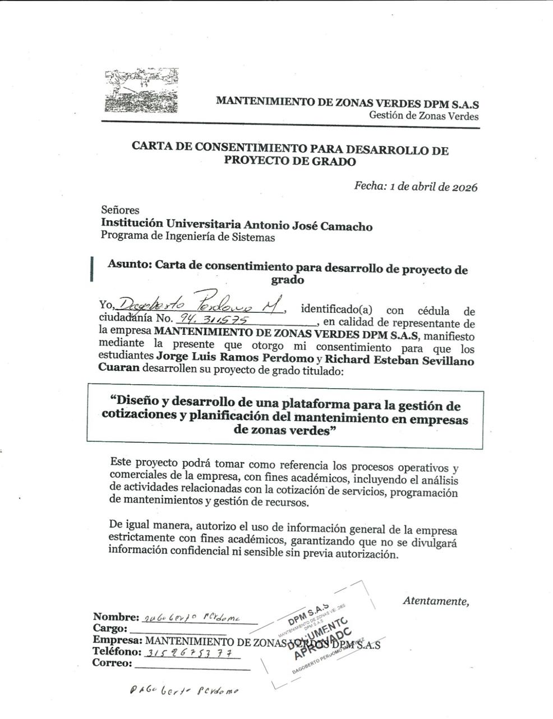

Apéndice B. Control de cambios del documento
Las versiones 2.0, 2.1 y 2.2 incorporan las observaciones de la revisión del primer corte, la información de la entrevista con DPM SAS y el diseño del sistema del segundo corte. A continuación se registran los cambios realizados respecto a la versión anterior y su justificación.
Versión | Fecha | Sección | Cambio realizado | Justificación
1.0 | 29/09/2026 | Documento completo | Entrega del primer corte: plantilla institucional, planteamiento, justificación, objetivos, marco referencial, método y levantamiento de requisitos. | Entregable del primer corte de Trabajo de Grado I.
2.0 | 17/10/2026 | 1.1 Planteamiento del problema | Se sustituyó la frase "Estas referencias internacionales confirman…" por una redacción que presenta los estudios como antecedentes de contexto. | Los antecedentes internacionales contextualizan el problema, pero no demuestran que DPM S.A.S. lo presente.
2.0 | 17/10/2026 | 1.1 Pregunta de investigación | Sin cambio: se mantiene la pregunta de la ficha aprobada. | La reformulación sugerida requiere autorización previa de la ingeniera Beatriz Marín y no se incorpora en esta versión.
2.0 | 17/10/2026 | 1.2 Justificación | Se eliminó la afirmación de impacto futuro sobre los clientes y la referencia al impacto sectorial; los beneficiarios se limitan a DPM S.A.S. y sus clientes. | El proyecto está delimitado a DPM S.A.S. y el impacto aún no está demostrado.
2.0 | 17/10/2026 | 3.5 Fases del proyecto (Fases 2 y 5) | La Fase 2 habla de escenarios simulados y validación con evidencia real; la Fase 5 incluye pruebas de desempeño. | Coherencia con el apartado 3.8.1 y con el objetivo específico 5.
2.0 | 17/10/2026 | 3.8.1 Fuentes de requisitos | Se reemplazó "entrevistas simuladas" por "escenarios simulados para fines académicos", se aclaró que no son evidencia real y se agregó la validación prevista con entrevista al administrador y formatos reales. | Una simulación no es evidencia de las necesidades reales de DPM S.A.S.
2.0 | 17/10/2026 | 3.8.3 Requisitos no funcionales | RNF-01 y RNF-03 se hicieron verificables (navegadores, pantallas, operaciones medidas, carga y percentil 95). | Verificabilidad de los requisitos no funcionales.
2.0 | 17/10/2026 | 3.8.8 Matriz de trazabilidad (nuevo) | Se agregó la matriz que relaciona cada objetivo específico con sus requisitos y su evidencia (Tabla 2). | Hacer verificable cada objetivo específico.
2.0 | 17/10/2026 | 3.8.9 Plan de pruebas de desempeño (nuevo) | Se agregó el plan con operaciones, carga, herramienta, criterio de aceptación y resultado (Tabla 3). | Dar un método verificable al objetivo específico 5 y al RNF-03.
2.0 | 17/10/2026 | Referencias | Se eliminó la referencia WHO Regional Office for Europe (2017). | Su única cita estaba en la afirmación sectorial eliminada de 1.2.
2.0 | 17/10/2026 | 3.8.10 Prototipo de interfaz (nuevo) | Se agregó el prototipo visual con 15 figuras y la Tabla 4 de cobertura de pantallas (12 de 17). | Evidencia de diseño de interfaces para los tres perfiles, asociada al objetivo específico 2.
2.1 | 24/10/2026 | 1.1 Planteamiento del problema | Se incorporó la descripción del procedimiento actual de DPM SAS con base en la entrevista; se retiró la afirmación general sobre inconsistencias de precios y se redefinió la delimitación del problema. | Fortalecer el planteamiento con evidencia real de la empresa, como se sugirió en la revisión del primer corte.
2.1 | 24/10/2026 | 3.8.1 Delimitación y fuentes de requisitos | Se reemplazaron las entrevistas simuladas por la entrevista real, se actualizaron los actores y el alcance (control de turnos) y se separaron los hallazgos validados de las hipótesis por validar. | Una simulación no es evidencia de las necesidades reales; se requería entrevista con DPM SAS.
2.1 | 24/10/2026 | Apéndice C (nuevo) | Se agregó el resumen anonimizado de la entrevista y la descripción de las evidencias recibidas. | Dar trazabilidad a la fuente de los requisitos.
2.2 | 24/10/2026 | 1.1 Pregunta específica 2; 3.4, 3.5 y 3.7 | Se ajustó la pregunta específica 2 a las variables reales de la cotización, se actualizó la lista de módulos y las fases 3 y 4, y se corrigió la descripción del cronograma. | Coherencia con la entrevista y con el diagrama de Gantt.
2.2 | 24/10/2026 | 3.8.3 a 3.8.6 Historias, backlog y plan de sprints | Se rehízo la HU-01 (cotización por líneas con visita técnica, hitos y vigencia), se retiró la notificación de la HU-02, se limitó la HU-07 a servicios finalizados, se agregaron HU-09 y HU-10 y se justificó la prioridad baja de la HU-08. | Hallazgos de la entrevista y observaciones de la profesora sobre HU-02 y HU-08.
2.2 | 24/10/2026 | 3.8.8 a 3.8.10 Matriz, pruebas de desempeño y prototipo | Se actualizó la matriz de objetivos, se agregó la comparación de planillas a las pruebas de desempeño y se corrigió la cobertura del prototipo (12 de 19 pantallas) con sus ajustes pendientes. | Consistencia con las historias HU-09 y HU-10.
2.2 | 24/10/2026 | 3.9 Diseño del sistema (nuevo) | Se agregó el diseño: aplicación de Scrum, arquitectura, modelo de datos y base de datos, UML, seguridad, interfaces, decisiones y trazabilidad (Figuras 16 a 23, Tablas 5 a 10). | Entregable del segundo corte (objetivo específico 2).
2.2 | 24/10/2026 | 4.1 Cumplimiento del objetivo específico 2 (nuevo) | Se agregó el informe de cumplimiento del objetivo específico 2 (Tabla 11). | Entregable del segundo corte.
2.2 | 24/10/2026 | 2.1, 2.3 y Referencias | Se agregaron fundamentos de diseño (arquitectura, UML, bases de datos y seguridad) y las citas del marco legal; se pasó de 19 a 34 referencias y se corrigió la tilde de Hernández. | Marco de referencia con mínimo 15 fuentes.
2.2 | 24/10/2026 | Apéndice D (nuevo) | Se agregó el diccionario de datos de la base de datos. | Evidencia de la base de datos construida.
Apéndice C. Resumen de la entrevista con DPM SAS
Resumen anonimizado y preliminar de la entrevista semiestructurada realizada de forma asincrónica (mensajes escritos y notas de voz de WhatsApp) el 23 y 24 de octubre de 2026 a dos personas de DPM SAS: el representante de la empresa y la persona encargada de las actividades administrativas. Se omiten nombres y datos de contacto. Algunas respuestas se presentan como síntesis y están pendientes de cotejo con los audios; las evidencias se usan con el consentimiento de la empresa (Apéndice A) y se presentan anonimizadas.
Tema | Pregunta | Respuesta (síntesis)
Cargo | ¿Cuál es su cargo y sus responsabilidades? | Dueño de la empresa; se encarga de conseguir los contratos.
Servicios | ¿Qué servicios ofrece la empresa? | Poda de árboles, resiembra con macollo, resiembra con semilla, control de limpieza manual, rectificación de encalle manual, riego en situaciones de sequía y fumigación manual.
Proceso de cotización | ¿Cómo es el proceso desde que el cliente solicita una cotización hasta que se le comunica el precio? | Primero se hace una visita técnica para ver lo que necesita el cliente y luego se sacan todos los costos para dar un precio fijo.
Factores del precio | ¿Qué factores se tienen en cuenta para calcular el valor? | Metros cuadrados, tipo de maquinaria y personal necesario.
Tarifas | ¿Usan tarifas establecidas o calculan cada trabajo? | "Se calculan las tarifas individuales": mano de obra, número de trabajadores, días estimados, herramientas, gasolina y transporte.
Herramientas | ¿Qué herramientas usan para elaborar y almacenar cotizaciones? | "Se utiliza Excel para hacer la cotización y para almacenarla se imprime. Ningún problema."
Turnos y planillas | ¿Cómo organizan y verifican los turnos de los trabajadores? | Las jornadas se registran en planillas. El responsable de campo envía su planilla al área administrativa, que la compara con la suya antes de cobrar o facturar, para que los turnos coincidan, no se haga doble cobro y no haya que modificar la factura.
Verificación del trabajo | ¿Cómo comprueban que un trabajo se realizó? | Síntesis pendiente de cotejo: se usan fotografías y videos, y el contratante puede verificar el trabajo y dar su visto bueno antes del pago.
Envío de documentos | ¿Cómo envían las cotizaciones para su revisión? | Primero en borrador para que lo verifiquen y después con el precio real al correo.
Plataforma web | ¿Consideran útil una plataforma web? | "Sería una buena idea". Funciones mencionadas (síntesis): elaborar cotizaciones, asignar personal y comparar turnos antes de generar documentos de cobro.
Evidencias recibidas de DPM SAS (descritas sin reproducir datos personales ni de terceros):
• Ejemplo de cotización: incluye número, fecha, datos del proveedor y del cliente, objeto, alcance técnico, tabla de valores (concepto, cantidad, valor unitario y valor total), qué incluye el servicio, forma de pago por hitos (anticipo, pago por avance y saldo al finalizar), tiempo de ejecución, observaciones y vigencia de 15 días. El valor se establece por unidad de servicio (por ejemplo, por árbol intervenido).
• Dos planillas de apuntamiento de labores de campo: registran por trabajador y día la fecha, la hacienda y el lote, el centro de costo, la actividad y la labor, la hora de inicio y fin, el total de horas y si es dominical o festivo. Muestran turnos nocturnos de riego de 12 horas y jornadas diurnas de 8 horas.
• Mensajes escritos y notas de voz sobre los servicios, el cálculo de costos y la comparación de turnos.
Aspectos por confirmar: nombre y cargo exactos de cada persona entrevistada; cotejo de las respuestas de síntesis con los audios; valor y recargos de las jornadas laborales; perfiles de usuario que usarían la plataforma; funcionalidades prioritarias; cómo se gestionan las diferencias entre planillas.
Apéndice D. Diccionario de datos de la base de datos
Diccionario de datos de la base de datos PostgreSQL (esquema dpm, versión 2), generado a partir del catálogo de la base. Los scripts de creación, los datos de prueba y las pruebas se encuentran en la carpeta database del repositorio.
usuarios: Cuentas de acceso al sistema. Cada persona que ingresa (administrador, cliente u operario) tiene un usuario con un rol.
Columna | Tipo | Nulo | Clave | Descripción
id | integer | No | PK | Identificador único del usuario.
nombre | varchar(120) | No |  | Nombre completo de la persona.
correo | varchar(160) | No |  | Correo para iniciar sesión; es único sin distinguir mayúsculas.
password_hash | varchar(255) | No |  | Contraseña almacenada como hash, nunca en texto plano (RNF-02).
rol | rol_usuario | No | UQ | Perfil de acceso: administrador, cliente u operario (RNF-04).
activo | boolean | No |  | Indica si la cuenta puede iniciar sesión; se desactiva en lugar de borrar.
creado_en | timestamptz | No |  | Fecha y hora de creación de la cuenta.

clientes: Contratantes de DPM SAS (haciendas, conjuntos, empresas, colegios). Pueden tener o no una cuenta de usuario.
Columna | Tipo | Nulo | Clave | Descripción
id | integer | No | PK | Identificador único del cliente.
usuario_id | integer | Sí | FK → usuarios.id, UQ | Cuenta de usuario del cliente (opcional); debe tener rol cliente.
rol_usuario | rol_usuario | No | FK → usuarios.rol | Columna técnica fija en "cliente"; permite validar el rol del usuario con una llave foránea compuesta.
nombre | varchar(150) | No | UQ | Nombre o razón social; es único.
nit | varchar(20) | Sí |  | NIT del cliente (opcional); es único cuando existe.
tipo | tipo_cliente | No |  | Clasificación: residencial, comercial, institucional o agrícola.
telefono | varchar(30) | Sí |  | Teléfono de contacto.
correo_contacto | varchar(160) | Sí |  | Correo de contacto del cliente.
creado_en | timestamptz | No |  | Fecha y hora de registro del cliente.

servicios: Catálogo de los servicios que ofrece DPM SAS (poda de árboles, resiembra, riego, fumigación, etc.).
Columna | Tipo | Nulo | Clave | Descripción
id | smallint | No | PK | Identificador único del servicio.
nombre | varchar(100) | No | UQ | Nombre del servicio; es único.
unidad_cobro | varchar(30) | No |  | Unidad en que se cobra el servicio (árbol, m², jornada, global); por confirmar con DPM SAS.
activo | boolean | No |  | Indica si el servicio está disponible para nuevas cotizaciones.

zonas: Sitios de trabajo de cada cliente: predios, zonas verdes o lotes.
Columna | Tipo | Nulo | Clave | Descripción
id | integer | No | PK | Identificador único de la zona.
cliente_id | integer | No | FK → clientes.id, UQ | Cliente al que pertenece la zona.
nombre | varchar(120) | No | UQ | Nombre de la zona o lote; es único dentro de cada cliente.
direccion | varchar(200) | Sí |  | Dirección o ubicación de la zona.
area_m2 | numeric(10,2) | Sí |  | Área en metros cuadrados (opcional); mayor que cero cuando existe.
descripcion | varchar(300) | Sí |  | Descripción breve de la zona.
creado_en | timestamptz | No |  | Fecha y hora de registro de la zona.

cuadrillas: Grupos de operarios que ejecutan los servicios en campo.
Columna | Tipo | Nulo | Clave | Descripción
id | smallint | No | PK | Identificador único de la cuadrilla.
nombre | varchar(80) | No | UQ | Nombre de la cuadrilla; es único.
activa | boolean | No |  | Indica si la cuadrilla puede recibir nuevas asignaciones.

operarios: Trabajadores de campo. Cada uno pertenece a una cuadrilla; solo algunos tienen cuenta de usuario.
Columna | Tipo | Nulo | Clave | Descripción
id | integer | No | PK | Identificador único del operario.
usuario_id | integer | Sí | FK → usuarios.id, UQ | Cuenta de usuario del operario (opcional); debe tener rol operario.
rol_usuario | rol_usuario | No | FK → usuarios.rol | Columna técnica fija en "operario"; permite validar el rol del usuario con una llave foránea compuesta.
nombre | varchar(120) | No |  | Nombre completo del operario.
cuadrilla_id | smallint | No | FK → cuadrillas.id, UQ | Cuadrilla a la que pertenece.
es_lider | boolean | No |  | Indica si es el líder de la cuadrilla; solo puede haber uno por cuadrilla.
activo | boolean | No |  | Indica si el operario está en servicio.

cotizaciones: Cotizaciones de servicio. Nacen como solicitud, se arman en borrador tras la visita técnica y se envían al cliente con precio fijo y vigencia (HU-01, HU-02).
Columna | Tipo | Nulo | Clave | Descripción
id | integer | No | PK | Identificador único de la cotización.
consecutivo | varchar(20) | No | UQ | Número de la cotización (por ejemplo, COT-0001); se asigna automáticamente.
cliente_id | integer | No | FK → zonas.id | Cliente que solicita o recibe la cotización.
zona_id | integer | No | FK → zonas.cliente_id | Zona del servicio; debe pertenecer al mismo cliente.
objeto | text | No |  | Objeto de la cotización: descripción del servicio a prestar.
alcance | text | Sí |  | Alcance técnico: actividades que se realizarán.
incluye | text | Sí |  | Qué incluye el servicio (personal, herramientas, insumos, transporte, seguridad).
tiempo_ejecucion | varchar(200) | Sí |  | Tiempo de ejecución, que se coordina con el cliente.
observaciones | text | Sí |  | Condiciones y observaciones adicionales.
vigencia_dias | smallint | No |  | Días de vigencia de la cotización desde su envío (15 por defecto).
estado | estado_cotizacion | No |  | Estado: solicitada, borrador, enviada, aceptada o rechazada.
total | numeric(16,2) | Sí |  | Total de la cotización; se calcula como la suma de sus líneas.
creada_por | integer | No | FK → usuarios.id | Usuario que registró la solicitud o la cotización.
solicitada_en | timestamptz | No |  | Fecha y hora de la solicitud.
enviada_en | timestamptz | Sí |  | Fecha y hora de envío al cliente; desde ese momento el precio es fijo.

visitas_tecnicas: Visita técnica previa a la cotización, para conocer lo que necesita el cliente.
Columna | Tipo | Nulo | Clave | Descripción
id | integer | No | PK | Identificador único de la visita.
cotizacion_id | integer | No | FK → cotizaciones.id | Cotización a la que corresponde la visita.
fecha | date | No |  | Fecha en que se realizó la visita.
realizada_por | integer | No | FK → usuarios.id | Usuario que realizó la visita.
observaciones | text | Sí |  | Observaciones de la visita.

cotizacion_lineas: Líneas de valor que ve el cliente: concepto, cantidad, valor unitario y valor total.
Columna | Tipo | Nulo | Clave | Descripción
id | integer | No | PK | Identificador único de la línea.
cotizacion_id | integer | No | FK → cotizaciones.id | Cotización a la que pertenece.
servicio_id | smallint | Sí | FK → servicios.id | Servicio del catálogo asociado (opcional).
concepto | varchar(200) | No |  | Descripción del concepto cobrado.
cantidad | numeric(12,2) | No |  | Cantidad de unidades (árboles, metros cuadrados, jornadas, etc.); mayor que cero.
valor_unitario | numeric(14,2) | No |  | Valor de cada unidad en pesos colombianos.
valor_total | numeric(16,2) | Sí |  | Cantidad por valor unitario; se calcula automáticamente. (calculada)

cotizacion_costos: Análisis interno de costos del administrador (mano de obra, maquinaria, combustible, transporte); no lo ve el cliente.
Columna | Tipo | Nulo | Clave | Descripción
id | integer | No | PK | Identificador único del costo.
cotizacion_id | integer | No | FK → cotizaciones.id | Cotización a la que pertenece.
tipo | tipo_costo | No |  | Tipo de costo: mano de obra, maquinaria, herramientas, combustible, transporte u otro.
descripcion | varchar(200) | No |  | Descripción del costo.
cantidad | numeric(12,2) | No |  | Cantidad de unidades (trabajadores por día, galones, viajes, etc.).
valor_unitario | numeric(14,2) | No |  | Valor de cada unidad en pesos colombianos.
subtotal | numeric(16,2) | Sí |  | Cantidad por valor unitario; se calcula automáticamente. (calculada)

cotizacion_hitos: Forma de pago por hitos de la cotización (anticipo, avance y saldo); los porcentajes deben sumar 100.
Columna | Tipo | Nulo | Clave | Descripción
cotizacion_id | integer | No | PK, FK → cotizaciones.id | Cotización a la que pertenece.
orden | smallint | No | PK | Número de orden del hito dentro de la cotización.
descripcion | varchar(200) | No |  | Descripción del hito de pago (por ejemplo, anticipo al iniciar).
porcentaje | numeric(5,2) | No |  | Porcentaje del total que se paga en el hito (mayor que 0 y hasta 100).

ordenes_trabajo: Servicios programados y ejecutados: horario, cuadrilla, estado y registro de finalización (HU-03 a HU-07).
Columna | Tipo | Nulo | Clave | Descripción
id | integer | No | PK | Identificador único de la orden de trabajo.
cotizacion_id | integer | Sí | FK → cotizaciones.id | Cotización aceptada de la que proviene la orden (opcional).
zona_id | integer | No | FK → zonas.id | Zona donde se ejecuta el servicio.
tipo_servicio | varchar(120) | No |  | Descripción del servicio a ejecutar.
cuadrilla_id | smallint | Sí | FK → cuadrillas.id | Cuadrilla asignada; vacío mientras la orden está por asignar.
inicio | timestamptz | No |  | Fecha y hora programadas de inicio.
fin | timestamptz | No |  | Fecha y hora programadas de finalización; posterior al inicio.
estado | estado_orden | No |  | Estado: pendiente, en_ejecucion o finalizada.
iniciada_en | timestamptz | Sí |  | Fecha y hora reales de inicio del servicio.
finalizada_en | timestamptz | Sí |  | Fecha y hora reales de finalización (HU-06).
finalizada_por | integer | Sí | FK → operarios.id | Operario que finalizó la orden; debe ser de la cuadrilla asignada (HU-06).
nota_finalizacion | text | Sí |  | Nota opcional del operario al finalizar (novedades o incidencias).
creado_en | timestamptz | No |  | Fecha y hora de creación de la orden.

planillas_jornada: Planillas de apuntamiento de labores de un cliente en un periodo: la de campo y la administrativa, que se comparan antes de facturar (HU-09, HU-10).
Columna | Tipo | Nulo | Clave | Descripción
id | integer | No | PK | Identificador único de la planilla.
cliente_id | integer | No | FK → clientes.id, UQ | Cliente al que corresponde la planilla.
periodo_desde | date | No | UQ | Primer día del periodo de la planilla.
periodo_hasta | date | No | UQ | Último día del periodo; no anterior al primero.
origen | origen_planilla | No | UQ | Origen de la planilla: campo (responsable de campo) o administrativa.
estado | estado_planilla | No |  | Estado: borrador, en_comparacion o conciliada; una planilla conciliada no se modifica.
registrada_por | integer | No | FK → usuarios.id | Usuario que registró la planilla.
creado_en | timestamptz | No |  | Fecha y hora de creación de la planilla.

registros_jornada: Registros de turno por trabajador y día: lote, actividad, labor, hora de inicio y fin y horas trabajadas.
Columna | Tipo | Nulo | Clave | Descripción
id | integer | No | PK | Identificador único del registro.
planilla_id | integer | No | FK → planillas_jornada.id, UQ | Planilla a la que pertenece.
operario_id | integer | No | FK → operarios.id, UQ | Trabajador que realizó la jornada.
fecha | date | No | UQ | Fecha de la jornada.
zona_id | integer | No | FK → zonas.id | Lote o zona donde se trabajó.
centro_costo | varchar(60) | Sí |  | Centro de costo de la actividad.
actividad | varchar(80) | No |  | Conjunto de actividades (por ejemplo, riego o resiembra).
labor | varchar(120) | No |  | Labor específica realizada (por ejemplo, motobombero).
hora_inicio | time | No | UQ | Hora de inicio del turno.
hora_fin | time | No |  | Hora de fin del turno; si es menor que la de inicio, el turno cruza la medianoche.
descanso_horas | numeric(4,2) | No |  | Horas de descanso que se descuentan del turno.
horas | numeric(5,2) | Sí |  | Horas trabajadas; se calcula automáticamente a partir del turno y el descanso. (calculada)
dominical_festivo | boolean | No |  | Indica si la jornada fue en domingo o festivo.

